

v

**DIAGNÓSTICO AMBIENTAL LOCALIDAD DE LOS MÁRTIRES**

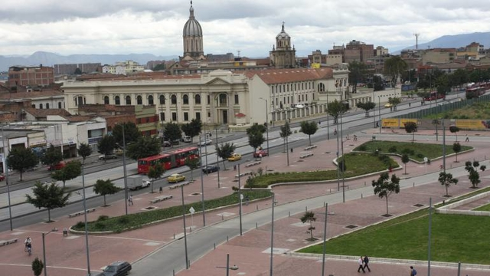

**ALCALDÍA LOCAL DE LOS MÁRTIRES**

**2020**

**TABLA DE CONTENIDO**

INTRODUCCIÓN 7

CAPÍTULO 1. ASPECTOS GENERALES. 8

1.1 Ubicación geográfica. 8

1.2 Aspectos territoriales. 8

1.3 Reseña histórica. 10

1.4 Normatividad ambiental. 12

1.4.1 Normatividad ambiental general. 13

1.5 Articulación entre la política y la gestión ambiental local. 25

1.5.1 Sistema Ambiental del Distrito Capital (SIAC). 25

1.5.2 Plan de Ordenamiento Territorial. 25

1.5.3 Plan de Gestión Ambiental 2008-2038 (PGA) 25

1.5.4 Plan Cuatrienal Ambiental 25

1.6 Situaciones conflictivas ambientales. 27

CAPÍTULO 2. FACTORES FÍSICO BIÓTICOS 31

2.1 Suelo. 31

2.1.1 Usos del suelo. 31

2.1.2 Suelo urbano. 31

2.1.3 Unidades de Planeamiento Zonal (UPZ) 32

2.1.4 Infraestructura urbana 33

2.1.5 Espacio público. 35

2.1.6 Parques y zonas verdes. 36

2.1.7 Arbolado urbano. 37

2.1.8 Manejo de residuos sólidos 38

2.2 Aire 49

2.2.1 Calidad del aire. 49

2.2.2 Eventos de contaminación atmosférica en Bogotá: 54

2.2.3 Degradación espacial de emisiones. 55

2.2.4 Contaminación visual. 58

Elementos de Publicidad Exterior Visual Desmontada Anualmente - PEVA (Número) (Observatorio Ambiental de Bogotá) 58

2.3 Agua 58

2.3.1 Hidrografía 58

2.3.2 Precipitaciones. 62

2.3.3 Calidad hídrica. 63

2.3.4 Contaminación hídrica. 64

2.4 Biodiversidad. 65

2.4.1 Estructura ecológica principal 65

2.4.2 Fauna y flora. 67

CAPÍTULO 3. FACTORES SOCIOECONÓMICOS. 68

3.1 Características demográficas. 68

3.2 Crecimiento. 68

3.3 Estratificación. 68

3.4 Viviendas de uso comercial. 68

3.5 Tasa de ocupación e informalidad. 69

3.6 Nivel de ingresos. 69

3.7 Equipamientos. 69

3.7.1 Institucionales. 69

3.7.2 Educativos. 70

3.7.3 Salud. 70

3.7.4 Organización comunitaria. 70

3.7.5 Cultura. 70

CAPÍTULO 4. GESTIÓN DEL RIESGO. 71

4.1 Identificación de escenarios de riesgo. 71

4.2 Consolidación y priorización de escenarios de riesgo. 72

CAPÍTULO 5. PARTICIPACIÓN Y EDUCACIÓN AMBIENTAL 72

5.1 Organizaciones locales sociedad civil y comunitarias. 72

5.1.1 Tipos de organizaciones en la localidad. 72

5.1.2 Líneas temáticas. 73

5.1.3 Procesos de participación. 74

5.2 Agricultura urbana. 75

5.3 Empresas participantes en el Programa de Gestión Ambiental Empresarial. 77

5.4 Empresas Forestales Registradas Ante la Secretaría Distrital de Ambiente. 78

Bibliografía. 79

**TABLA DE ILUSTRACIONES**.

Ilustración 1.Clasificación del suelo. 8

Ilustración 2. Actividades de Educación en el el marco de las situaciones Ambientales Conflictivas. 27

Ilustración 3. Micro-ruta de Recolección 42

Ilustración 4. Distribución espacial de los p promedios anuales de PM10 del año 2018 con base en el método de interpolación Kriging 50

Ilustración 5. Distribución espacial de los p promedios anuales de PM10 del año 2019 con base en el método de interpolación Kriging 52

Ilustración 6.Distribución espacio temporal de PM 2.5 para Fuentes Móviles 54

Ilustración 7.Distribución espacio temporal de PM10 para fuentes móviles. 55

Ilustración 8.Distribución espacio temporal de CO para Fuentes Móviles 55

Ilustración 9.Distribución espacio temporal de NOx para Fuentes Móviles 56

Ilustración 10.Distribución espacio temporal l de SO2 para Fuentes Móviles 56

Ilustración 11.Mapa de distribución espacial de la precipitación en la ciudad de Bogotá RMCAB 2019 61

Ilustración 12. Mapa Localidad de los Mártires. Estructura ecológica principal. 65

Ilustración 13.Tipos de organizaciones. 72

Ilustración 14.Líneas temáticas.. 72

Ilustración 15.Procesos de participación. 73

**TABLAS**

Tabla 1. Extensión, sectores catastrales. 32

Tabla 2. UPZ Los Mártires 32

Tabla 3.Intervenciones del arbolado urbano y la Jardinería en Localidad de los Mártires. 37

Tabla 4.Puntos críticos de arrojo de residuos mixtos clandestinos. 44

Tabla 5.Número de actividades realizadas mensualmente por el área de gestión social. 48

Tabla 6.Estadísticas de las concentraciones anuales de PM10 registradas en el año 2018. 50

Tabla 7.Estadísticas de las concentraciones anuales de PM10 registradas en el año 2019 52

Tabla 8.Alertas por contaminación atmosférica declaradas en el 2019. 54

Tabla 9. Elementos de Publicidad Exterior Visual Desmontada Anualmente. 58

Tabla 10. Pozos de Agua Subterránea con Sellamiento Temporal - %PST (%) 61

Tabla 11.Categorías de evaluación calidad del agua 63

Tabla 12. Agua Superficial Indicadores en Corrientes, Rio Fucha 64

Tabla 13. Identificación de escenarios de riesgo. 71

Tabla 14. Consolidación y priorización de escenarios de riesgo.. 72

Tabla 15. Número de empresas participantes en el programa de Gestión Ambiental Empresarial 77

Tabla 16. Empresas Forestales Registradas Ante la Secretaría Distrital de Ambiente - EFR 78

# INTRODUCCIÓN

En el Diagnóstico ambiental local, se priorizan y proyectan las acciones e inversiones de la gestión ambiental a ejecutar en las localidades del Distrito Capital durante el cuatrienio, en concordancia con el Plan de Desarrollo Local, con los objetivos y estrategias del PGA y con las políticas ambientales del Distrito Capital.

Con una antelación no inferior a tres (3) meses a la convocatoria a Encuentros Ciudadanos por parte del Alcalde Local, cada Comisión Ambiental Local (CAL) identificará las principales problemáticas de los recursos naturales y en general del estado del ambiente en la localidad, así como sus respectivas o posibles causas, aspectos que plasmará en un documento de diagnóstico, el cual deberá ser socializado y aprobado en reunión extraordinaria de la Comisión Ambiental Local (CAL).

Este diagnóstico ambiental local será el principal insumo para los Encuentros Ciudadanos, específicamente para la (s) mesa (s) temática (s) relacionada (s) con el ambiente y los recursos naturales de la localidad.

Según lo establecido por el Decreto Distrital 625 de 2007, las Comisiones Ambientales Locales (CAL) serán presididas por los respectivos Alcaldes Locales y la Secretaría Técnica estará a cargo de la Secretaría Distrital de Ambiente.

# CAPÍTULO 1. ASPECTOS GENERALES.

## 1.1 Ubicación geográfica.

Situada en el sector centro-oriental de Bogotá, la localidad de Los Mártires limita al norte con la localidad de Teusaquillo, con la Avenida Jorge Eliécer Gaitán o Avenida Calle 26 de por medio; al oriente con la localidad de Santa Fe, con la Avenida Caracas o Avenida Carrera 14 de por medio; al sur con la localidad de Antonio Nariño, con la Avenida de la Hortúa o Avenida Calle 1 y la Avenida Fucha o Avenida Calle 8 Sur de por medio; y al occidente con la localidad de Puente Aranda, con la Avenida Ciudad de Quito o Avenida Carrera 30 de por medio. La topografía de Los Mártires es plana a ligeramente ondulada, en su interior no se encuentran estribaciones montañosas.

Esta localidad tiene una extensión de 651,4 ha, se encuentra subdivida en dos UPZ; siendo la UPZ de La Sabana la de mayor extensión, representando el 69,2% del total (450,9 ha).

## 1.2 Aspectos territoriales.

El suelo urbano se conforma de las áreas con usos urbanos dotadas de infraestructura vial y redes de servicios públicos domiciliarios que permiten su urbanización y edificación. El suelo de expansión urbana corresponde a territorios que podrán habilitarse para usos urbanos mediante planes parciales durante la vigencia del POT. El suelo rural se compone de los terrenos en donde no es apto el uso urbano por estar destinado a usos agropecuarios, forestales, de explotación de recursos naturales, entre otros. La localidad de Los Mártires tiene una extensión de 651,4 hectáreas, de las cuales la totalidad es de suelo urbano. No posee suelo rural ni de expansión.

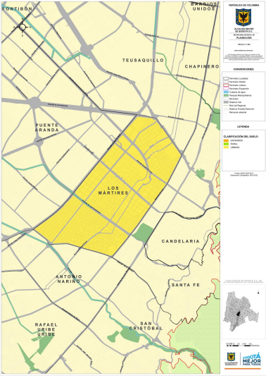

Ilustración 1.Clasificación del suelo.

*Fuente: Monografía de localidades. No 14 Los Mártires.*

## 1.3 Reseña histórica.

El origen de Los Mártires se remonta a la Fundación de Bogotá, debido a que en su territorio se extendía el área rural de Bacatá. A lo largo de 300 años, el espacio urbano que hoy se conoce como localidad de Los Mártires no sufrió en su estructura física mayores cambios y permaneció estático en el tiempo, debido a la preponderancia del uso rural del suelo, cuyo dominio sobre la propiedad se hacía de modo latifundista (Cardeño.1999:17).

El primer referente histórico importante es la construcción de la Iglesia de San Victorino en 1580 en lo que se conoce actualmente como Plaza Homónima siendo, de las cuatro parroquias de Santafé la que menos influencia de población recibía debido al desarrollo lento de la época.

Para los tiempos de Independencia muchos de los opositores al yugo español fueron fusilados luchando y dando la vida por la patria. De ello devino su nombre, en honor a los mártires caídos en pie de lucha como Policarpa Salavarrieta, Antonia Santos, Mercedes Abrego, Camilo Torres y Antonio José de Caldas.

La Construcción de la plaza de Los Mártires, postulada en la antigua “Huerta de Jaime” mediante la Ordenanza 112 de octubre de 1850, fue epicentro del fusilamiento de los más notables revolucionarios comuneros en la campaña pacificadora de los españoles, siendo hoy uno de los lugares más emblemáticos de Bogotá como el Parque de los Mártires, en el que se erige el obelisco en memoria a los caídos y la transferencia por generación del mensaje escrito: “Es dulce y decoroso morir por la patria”.

En el año 1873 comenzó a construirse un nuevo camposanto junto al anterior, y se le dio el nombre de Cementerio Central, como uno de los equipamientos de desarrollo y de expansión de la ciudad.

En la transición de 1770 y 1790, la familia París construyó San Façón, una casa de campo que dio nombre al hoy barrio San Facón reconocido desde 1908. Allí se ubicó el convento San Façón y la iglesia Gótica, inaugurada en 1918. Así mismo, en el parque de Los Mártires se encuentra la emblemática Iglesia del Voto Nacional, construida en terrenos donados por Rosa Calvo Cabrera en 1891,que pasó ser propiedad y administrada a la orden de los Claretianos y se elevó a la categoría de basílica por el Papa Paulo VI .

Otro referente importante de los Mártires es la creación y adecuación de la plaza de las Maderas en 1883, lo que actualmente se conoce como la Plaza España, que debe su nombre al Concejo Municipal a través del Acuerdo 15 de 1902. La plaza fue el referente de actividades económicas como la venta de materiales de construcción, leña y carbón, y en algunos casos animales vivos para el consumo de carne. Estas actividades se fueron trasladando hacia la plaza de San Victorino, debido a la afluencia y dinámica comercial de la sabana a donde llegaban los visitantes a satisfacer su demanda de productos.

En 1883 se creó la plaza de Maderas (su nombre se cambiaría por el de Plaza España por el Acuerdo 15 que emitió el Concejo Municipal el 3 de mayo de 1902). Las actividades de venta de materiales de construcción, leña, carbón y animales en pie fueron reemplazadas por prácticas comerciales ejercidas en la plaza de San Victorino, ya que el comercio de la sabana confluía en ese sector, y los visitantes que llegaban a la ciudad se encontraban con el intenso mercado que se practicaba allí.

Con la llegada de los sistemas de transporte como el ferrocarril al país, la dinámica comercial y de conectividad con occidente se aceleró al tanto que Facatativá y Bogotá construyeron el primer ferrocarril para el 20 de Julio de 1889. Esto requirió la construcción de la Estación de la Sabana, entregada a la ciudad en 1917 como el centro de recepción de la población que llegaba o salía de viaje. Esta estación de ferrocarril, fue punto de partida y llegada de los inmigrantes rurales en busca de nuevos caminos y sitio predilecto de los "cachacos" de la época. La estación significó, de igual forma, un gran desarrollo comercial de la zona aledaña de la Avenida Jiménez, con la construcción de grandes bodegas de almacenamiento de productos, como la de la Federación Nacional de Cafeteros.

En el periodo comprendido entre 1917 y 1948 se produce la ruptura definitiva con la ciudad colonial, la cual se vivió bajo la influencia española y en las formas y en los contenidos de la ciudad. Actualmente, con el crecimiento de la ciudad, los habitantes de antaño se desplazaron hacia el norte y el barrio fue ocupado principalmente por casas de prostitución e inquilinatos. A partir de los años 50 la localidad de Los Mártires se extendió hacia el occidente hasta la carrera 30 sobre el eje marcado por la avenida Alameda Nueva, hoy calle 13 o Avenida Jiménez.

Con el Acuerdo 26 de 1972 se presenta la división territorial de Bogotá en 16 circuitos denominados Alcaldías Menores de la cual Los Mártires hace parte con nomenclatura y límites definidos. Posteriormente con el Acuerdo 8 de 1977 “por el cual se modifica el Acuerdo 26 de 1972, se reorganizan las Alcaldías Menores, se definen dos adicionales, se reglamenta su funcionamiento y se faculta al Alcalde Mayor para delegar unas funciones.

Actualmente la localidad cuenta con la Alcaldía Local de Los Mártires, correspondiéndole como nomenclatura el número 14. De acuerdo a la Ley 1 de 1992 reglamentó las funciones de las Juntas Administradoras Locales (JAL), de los Fondos de Desarrollo Local y de los Alcaldes Locales y se determinó la asignación presupuestal de las localidades.

## 1.4 Normatividad ambiental.

Según lo descrito en el artículo 322 de la Constitución Política de Colombia la cual instauró que el Concejo a iniciativa del alcalde dividirá el territorio distrital en localidades, dependiendo de las características sociales de sus habitantes, fraccionando la ciudad en 20 localidades según lo descrito en el acuerdo distrital 02 de 1992. El ordenamiento del territorio es dado por la ley 388 de 1997, la cual dispone que los municipios, en ejercicio de su autonomía, deben promover el uso equitativo y racional del suelo, la preservación y defensa del patrimonio ecológico y cultural (Ley 388 de 1997), siendo los Planes de Ordenamiento Territorial (POT), el conjunto de objetivos, directrices, políticas, estrategias, metas, programas, actuaciones y normas adoptadas para orientar y administrar el desarrollo físico del territorio y la utilización del suelo (Ley 388 de 1997). El Plan de Ordenamiento Territorial (POT) del distrito capital define las directrices acerca del uso y ocupación del suelo urbano y de expansión, priorizando la recuperación de las fuentes hídricas y de sus áreas de ronda, la protección y restauración ambiental de los Cerros Orientales, los Cerros de Suba y las zonas de riesgo evitando la urbanización ilegal, basados en la gestión de planes y políticas ambientales propiciando principalmente la calidad ambiental para el desarrollo humano integral, el desarrollo sostenible como proyecto social y cultural, la transformación positiva del territorio y la gestión ambiental urbano-regional (Decreto 190 de 2004). Bajo los parámetros anteriores y según lo descrito en la Constitución Política de Colombia en donde es un derecho de los ciudadanos de gozar de un ambiente sano se desarrolla el Plan de Gestión Ambiental (PGA) el cual es un instrumento de planeación de largo plazo que orienta y permite la gestión ambiental de los diferentes actores estratégicos, generando procesos que desarrollen la sostenibilidad en el territorio distrital y de la región (Decreto Distrital 456 de 2008). Dentro del Plan de Gestión Ambiental (PGA) 2008-2038, se desarrollan diferentes instrumentos de planeación ambiental, los cuales son los componentes de la gestión ambiental del distrito que permiten la materialización de cada uno de los planes descritos en el PGA, dividiendo estos en los “Instrumentos operativos de planeación ambiental” y los “otros instrumentos de planeación ambiental”

.

### 1.4.1 Normatividad ambiental general.

|  |  |  |
| --- | --- | --- |
| **NORMA** | **DISPOSICIÓN** | **OBSERVACIONES** |
| Constitución Política de Colombia | Capítulo III, título II | Establece el derecho a gozar de un ambiente sano y el deber del Estado de protegerla diversidad e integridad del ambiente, conservar las áreas de especial importancia ecológica y fomentar la educación el logro de estos fines. |
| Ley 99 de 1993. Art. 68 | Creación del Ministerio del Medio Ambiente. Organización de los mecanismos encargados de la gestión y conservación del ambiente y los recursos naturales renovables. Se organiza el Sistema Nacional Ambiental SINA y se dictan otras disposiciones. | Establece la Planificación Ambiental de las Entidades Territoriales. Instaura que los departamentos, municipios y distritos elaborarán sus planes, programas y proyectos de desarrollo en lo relacionado con el medio ambiente y los recursos naturales renovables. |
| Decreto 2811 de 1974 | Código Nacional de Recursos Naturales Renovables y de protección del medio ambiente. | a. El manejo de los recursos naturales renovables. b. La defensa del ambiente y de los recursos naturales renovables contra la acción nociva de los fenómenos naturales . c. Los demás alimentos y factores que conforman el ambiente o influyan en él, denominados en el Código elementos ambientales. |
| Acuerdo 19 de 1996 | Adopta el Estatuto General de Protección Ambiental del Distrito Capital. | Establece en el Capítulo II el funcionamiento del sistema de compromisos de la gestión ambiental en el Distrito Ambiental del Distrito Capital SIAC. |
| Acuerdo 79 del 2003 | Código de Policía. | Enfoca al medio ambiente como patrimonio de todas las personas residentes en Bogotá D.C, de esta forma su preservación y conservación es de interés para la comunidad que habita en el radio de su jurisdicción. |
| Decreto Distrital 190 de 2004 | Conformación del POT Plan de Ordenamiento Territorial de Bogotá D.C. | Se establece el planteamiento del ordenamiento territorial del Distrito Capital a largo plazo, el cual garantiza la sostenibilidad ambiental, económica y fiscal del Distrito Capital, logrando los objetivos generales y sectoriales , desarrollando las políticas y ejecutando los planes y las operaciones prioritarias que orientan el desarrollo económico social y el ordenamiento territorial en el largo plazo, con el fin de aumentar la productividad general y sectorial con responsabilidad fiscal. |
| Decreto 243 de 2009 | Reglamentación de la figura de Gestor Ambiental prevista en el Acuerdo 333 de 2008 | Establece la figura para las entidades del Distrito Capital para ejecutar planes congruentes con la reducción de las actividades y los costos ambientales producidos por el sector oficial y define sus condiciones y requisitos. |
| Decreto 509 de 2009 | PACA- PIGA-PAL | Establece los tres componentes técnicos ambientales. |
| Decreto 596 de 2011 | Política Distrital de Salud Ambiental | Se adopta la política pública de salud ambiental para Bogotá D.C. en el periodo 2011 - 2023, la cual tiene como objetivo orientar la gestión para el mejoramiento de la salud ambiental en el territorio urbano y rural de Distrito Capital, mediante el fortalecimiento institucional, el trabajo articulado de la administración y la construcción de espacios de coordinación, investigación y acción participativa en las diferentes líneas de intervención, que permitan una alta calidad de vida y salud para todas las personas que en él habitan. |
| Decreto 575 de 2011 | CAL, Comisión Ambiental Local | Se reglamenta la organización y conformación de las Comisiones Ambientales Locales. |



**1.4.2 Normatividad ambiental específica**

#### 1.4.2.1 Agua.

|  |  |  |
| --- | --- | --- |
| **NORMA** | **DISPOSICIÓN** | **OBSERVACIONES** |
| Ley 373 de 1997 | Uso eficiente y ahorro de agua | Todo plan ambiental regional y municipal debe incorporar obligatoriamente un programa para el uso eficiente y ahorro del agua. Las Corporaciones Autónomas Regionales y más autoridades ambientales encargadas del manejo, protección y control del recurso hídrico en su respectiva jurisdicción, aprobarán la implantación y ejecución de dichos programas en coordinación con otras corporaciones autónomas que compartan las fuentes que abastecen los diferentes usos. |
| Resolución 1074 de 1997 DAMA | Por la cual se establecen los estándares ambientales en materia de vertimientos. | Regula concentraciones máximas permisibles para verter a un cuerpo de agua y/o red de alcantarillado público y fija las correspondientes sanciones. |
| Acuerdo 15 de 2000 CAR | Por medio del cual se fija la meta de reducción de la carga contaminante por vertimientos puntuales en las cuencas de la jurisdicción de la CAR. | Se establecen las metas de la reducción para la cuenca del río Bogotá y demás cuencas de la jurisdicción de la CAR. |
| Resolución 1596 de 2001 DAMA. | Por medio de la cual e modifica la Resolución 1074 de 1997. | Modifica el parámetro de Tenso-activos (SAAM) de la tabla de concentraciones máximas permisibles para verter a un cuerpo de agua y/o red de alcantarillado público. |
| Resolución 1433 de 2004 Ministerio de Ambiente, Vivienda Desarrollo y Territorio. | Reglamenta los planes de saneamiento y manejo de vertimientos (PSMV) | Establece las medidas necesarias para avanzar en el saneamiento y tratamiento de los vertimientos, incluyendo la recolección, transporte, tratamiento y disposición final de las aguas residuales descargadas al sistema público de alcantarillado, tanto sanitario como fluvial. |
| Resolución 1508 de 2010 Ministerio de Ambiente, Vivienda y Desarrollo Territorial | Por la cual se establece el procedimiento para el recaudo de los recursos provenientes de las medidas adoptadas por la Comisión de Regulación de Agua Potable y Saneamiento Básico. | Establece el procedimiento para el recaudo de los recursos provenientes de las medidas adoptadas por la Comisión de Regulación de Agua Potable y Saneamiento Básico para promover el uso eficiente y ahorro del agua potable y desestimular su uso excesivo y su respectivo giro al Fondo Nacional Ambiental. |
| Decreto 1640 de 2012 Nivel Nacional | Por medio del cual se reglamentan los instrumentos para la planificación, ordenación y manejo de las cuencas hidrográficas y acuíferos, y se dictan otras disposiciones. | Dispone como ámbito de aplicación que estas disposiciones son de carácter permanente y rigen en todo el Territorio Nacional aplicando a todas las personas naturales y jurídicas, en especial a las entidades del Estado con competencias al interior de la estructura definida para la planificación, ordenación y manejo de las cuencas hidrográficas y acuíferos del país. Señala la competencia de las autoridades ambientales para hacer Evaluaciones Regionales del Agua. Por último establece el Plan Nacional de Microcuencas y de Acuíferos. |
| Resolución 1207 de 2014 Ministerio de Ambiente y Desarrollo Sostenible | Por la cual se adoptan disposiciones relacionadas con el uso de aguas residuales tratadas. | Establece las disposiciones relacionadas con el uso del agua residual tratada y no aplica para su empleo como fertilizante o acondicionador de suelos. Señala las definiciones; normas sobre vertimientos, balance de materia o masa, usos del agua residual tratada, criterios de calidad, distancias mínimas de retiro para el desarrollo de la reutilización; obras, prevención, monitoreo, seguimiento, situaciones contingentes y régimen de transición. |
| Decreto 475 de 2015 Nivel Nacional | Por el cual se reglamenta el artículo 250 de la Ley 1450 de 2011 y se dictan otras disposiciones | Establece el Mecanismo Departamental para la evaluación y viabilización de proyectos del sector de agua potable y saneamiento básico a financiar con recursos que no provienen de la Nación, y se determinan los requisitos y procedimientos para la presentación, viabilización y aprobación de proyectos. |
| Decreto Único Reglamentario 1076 de 2015 Nivel Nacional | Por medio del cual se expide el Decreto Único Reglamentario del Sector Ambiente y Desarrollo Sostenible. | Compila las disposiciones reglamentarias del Sector Ambiente. Reglamenta las normas relacionadas con el recursos de aguas en todos sus estados, y la preservación, manejo y uso de las aguas. (Artículos 2.2.3.2.1.1 al 2.2.3.2.1.2 y 2.2.3.3.2.1 al 2.2.3.3.2.10). |
| Ley 1801 de 2016 Nivel Nacional | Por la cual se expide el Código Nacional de Seguridad y Convivencia Ciudadana. | Expide el Código Nacional de Policía y Convivencia. Establece los comportamientos contrarios a la preservación del agua, entre ellas 1) Utilizarla en actividades diferentes a la respectiva autorización ambiental. 2. Arrojar sustancias contaminantes, residuos o desechos a los cuerpos de agua. 3. Deteriorar, dañar o alterar los cuerpos de agua, zonas de ronda hídrica y zonas de manejo y preservación ambiental en cualquier forma. 4. Captar agua de las fuentes hídricas sin la autorización de la autoridad ambiental. 5. Lavar bienes muebles en el espacio público, vía pública, ríos, canales y quebradas. 6. Realizar cualquier actividad en contra de la normatividad sobre conservación y preservación de humedales, y sobre cananguchales y morichales. Igualmente determina las medidas correctivas a aplicar. (Art. 100) |
| Decreto 1090 de 2018 Nivel Nacional | Por el cual se adiciona el Decreto 1076 de 2015, Decreto Único Reglamentario del Sector Ambiente y Desarrollo Sostenible, en lo relacionado con el Programa para el Uso Eficiente y Ahorro de Agua y se dictan otras disposiciones. | Reglamenta la Ley 373 de 1997 en lo relacionado con el Programa para el Uso Eficiente y Ahorro de Agua y aplica a las Autoridades Ambientales, a los usuarios que soliciten una concesión de aguas y a las entidades territoriales responsables de implementar proyectos o lineamientos dirigidos al uso eficiente y ahorro del agua. |

#### 1.4.2.2 Energía.

|  |  |  |
| --- | --- | --- |
| **NORMA** | **DISPOSICIÓN** | **OBSERVACIONES** |
| Ley 697 de 2001 | Mediante la cual se fomenta el uso racional y eficiente de la energía, se promueve la utilización de energías alternativas y se dictan otras disposiciones. | Declara el Uso Racional y Eficiente de Energía (URE) como un asunto de interés social, público y de conveniencia nacional y establece un sistema de sanciones y estímulos de acuerdo con el programa de uso racional y eficiente de la energía y demás formas de energía no convencionales que se implementen. |
| Decreto 3683 de 2003 | Por la cual se reglamenta la Ley 697 de 2001 y se crea una comisión intersectorial. | Reglamenta el uso racional y eficiente de la energía conforme a lo establecido en la Ley 697 de 2001. |
| Decreto 2331 de 2007 Nivel Nacional | Por el cual se establece una medida tendiente al uso racional y eficiente de energía eléctrica. | Establece como medida tendiente al uso racional y eficiente de energía eléctrica, la utilización o sustitución en los edificios cuyos usuarios sean entidades oficiales de cualquier orden, de todas las bombillas incandescentes por bombillas ahorradoras específicamente Lámparas Fluorescentes Compactas (LFC) de alta eficiencia. Señala plazo para el cambio de los bombillos actuales y la obligatoriedad de la previsión del uso de los mismos en los edificios en proyecto de construcción, diseño y planeación. |
| Decreto 3450 de 2008 Nivel Nacional | Por el cual se dictan medidas tendientes al uso racional y eficiente de la energía eléctrica. | Establece que en el territorio de la República de Colombia, todos los usuarios del servicio de energía eléctrica sustituirán, las fuentes de iluminación de baja eficacia lumínica, utilizando las fuentes de iluminación de mayor eficacia lumínica disponibles en el mercado. Prohíbe a partir del 1° de enero del año 2011, la importación, distribución, comercialización y utilización de fuentes de iluminación de baja eficacia lumínica. |
| Acuerdo 403 de 2009 Concejo de Bogotá D.C. | Por medio del cual se adopta en el Distrito Capital "el apagón ambiental", como una estrategia voluntaria a favor del medio ambiente y se dictan otras disposiciones. | Adopta en el Distrito Capital "EL APAGÓN AMBIENTAL", como una estrategia voluntaria de ahorro de energía y de contribución a la disminución de los nocivos efectos del calentamiento global en el planeta, consistente en mantener apagadas las luces y aparatos electrónicos por espacio de una hora, cada día 8 de cada mes, en horario de 8 a 9 de la noche. Establece la obligación de las Entidades Públicas Distritales, de mantener apagadas las luces de sus edificios y oficinas durante toda la noche, siendo responsabilidad de los Gestores Ambientales designados por las directivas en cada Entidad, velar por el cumplimiento de ésta disposición. Exceptúa de la medida las entidades que presten servicio de salud, seguridad y emergencia. |
| Ley 1715 de 2014 Nivel Nacional | Por medio de la cual se regula la integración de las energías renovables no convencionales al Sistema Energético Nacional | La presente ley tiene por objeto promover el desarrollo y la utilización de las fuentes no convencionales de energía, principalmente aquellas de carácter renovable, en el sistema energético nacional, mediante su integración al mercado eléctrico, su participación en las zonas no interconectadas y en otros usos energéticos como medio necesario para el desarrollo económico sostenible, la reducción de emisiones de gases de efecto invernadero y la seguridad del abastecimiento energético. Con los mismos propósitos se busca promover la gestión eficiente de la energía, que comprende tanto la eficiencia energética como la respuesta de la demanda |
| Decreto Único Reglamentario 1073 de 2015 Nivel Nacional | Por la cual medio del cual se expide el Decreto Único Reglamentario del Sector Administrativo de Minas y Energía | Se reglamenta el uso racional y eficiente de la energía, de tal manera que se tenga la mayor eficiencia energética para asegurar el abastecimiento energético pleno y oportuno, la competitividad del mercado energético colombiano, la protección al consumidor y la promoción de fuentes no convencionales de energía, dentro del marco del desarrollo sostenible y respetando la normatividad vigente sobre medio ambiente y los recursos naturales renovables. El presente decreto se aplica a toda la cadena de energéticos convencionales y no convencionales del territorio nacional. (Artículo 2.2.3.6.2.1 y 2.2.3.6.2.2). Se crea la Comisión intersectorial para el Uso Racional y Eficiente de la Energía y Fuentes No Convencionales de Energía, CIURE, con el fin de asesorar y apoyar al Ministerio de Minas y Energía en la coordinación de políticas sobre uso racional y eficiente de la energía y demás formas de energía no convencionales en el sistema interconectado nacional y en las zonas no interconectadas. |
| Decreto 388 de 2016 Nivel Nacional | Por el cual se adiciona el decreto único reglamentario del Sector Administrativo de Minas y Energía, 1073 de 2015, con el fin de adoptar medidas tendientes a garantizar la prestación eficiente del servicio público domiciliario de energía eléctrica en circunstancias extraordinarias | Adiciona un inciso 2 al artículo 2.2.3.2.1.4 del Decreto Nacional 1073 de 2015, Único Reglamentario del Sector de Minas y Energía, señalando que la CREG podrá ajustar las fórmulas tarifarias para establecer un esquema diferencial que promueva el ahorro en el consumo de energía por parte de los usuarios. ante la presencia de circunstancias extraordinarias que afecten o amenacen afectar la prestación del servicio público domiciliario de energía eléctrica y sus actividades complementarias, adoptará las medidas necesarias para garantizar la continuidad y confiabilidad en la prestación del servicio público domiciliario de energía eléctrica y sus actividades complementarias. |

#### 1.4.2.3 Residuos sólidos.

|  |  |  |
| --- | --- | --- |
| **NORMA** | **DISPOSICIÓN** | **OBSERVACIONES** |
| Decreto Ley 2811 de 1074 | Por lo cual se dicta el Código Nacional de Recursos Naturales Renovables y de Protección al Medio Ambiente. | Se establece el manejo de los residuos, basuras, desechos y desperdicios. Además se establece que su manejo evite el deterioro del ambiente y de la Salud Humana. |
| Ley 9 de 1979 | Por el cual se dictan medidas sanitarias: Código Sanitario Nacional. | Es un compendio de normas sanitarias relacionadas con la afectación de la salud humana y el medio ambiente. Esta ley desarrolla parcialmente el manejo de residuos desde la definición del término hasta su tratamiento y algunas prohibiciones. |
| Ley 253 de 1996 | Por medio de la cual se aprueba el Convenio de Basilea sobre el control de los movimientos transfronterizos de los desechos peligrosos y su eliminación. | Controla el movimiento transfronterizo de los residuos peligrosos y prescribe la obligación general de eliminación de esta clase de residuos por parte de los países generadores. |
| Ley 511 de 1999 | Día Nacional de reciclador y el reciclaje | Establece la condecoración del reciclador, el día nacional del reciclador y del reciclaje y otros parámetros que incentivan a la educación del recuperador. |
| Ley 511 de 1999 | Día Nacional de reciclador y el reciclaje | Establece la condecoración del reciclador, el día nacional del reciclador y del reciclaje y otros parámetros que incentivan a la educación del recuperador. |
| Decreto 1713 de 2002 | Prestación del servicio público de aseo y la Gestión Integral de Residuos Sólidos. | Establece las normas sobre las características y calidad del servicio de aseo (almacenamiento, recolección, transporte, barrido y limpieza de áreas públicas, estaciones de transferencia, sistema de aprovechamiento de residuos sólidos, disposición final) |
| Decreto 1140 de 2003 | Referente a las unidades de almacenamiento y se dictan otras disposiciones. | Definen los requisitos que deberán cumplir las unidades de almacenamiento de residuos, establece los lugares en los que podrán realizarse la presentación de los residuos. |
| Decreto 1505 de 2003 | Planes de Gestión Integral de Residuos Sólidos (PGIRS) y se dictan otras disposiciones. | Se aplican las siguientes definiciones: "Aprovechamiento en el marco de la gestión integral de los residuos sólidos" y "Aprovechamiento en el marco del servicio público domiciliario de aseo" |
| Acuerdo 114 de 2003 | Por el cual se impulsa en el Distrito el aprovechamiento eficiente de residuos sólidos. | Establece que todas las entidades del Distrito deberán implementar medidas para el manejo de residuos sólidos capacitando y concientizando a sus servidores. |
| Decreto 400 de 2004 | Por el cual se impulsa el aprovechamiento eficiente de residuos sólidos producidos en las entidades distritales. Reglamentación Acuerdo 114 de 2003. | Impulsa el aprovechamiento eficiente de los residuos sólidos producidos en las entidades distritales. Señala el objeto y el ámbito de aplicación, principios, coordinación y asesoramiento, promotores institucionales, contenido mínimo del plan de acción interno y disposición y aplicación inmediata. |
| Decreto 838 de 2005 | Disposición final de residuos sólidos y se dictan otras disposiciones. | Establece los procedimientos, criterios, metodologías, prohibiciones y restricciones para la localización de áreas para la disposición final de residuos sólidos. |
| Decreto 312 de 2006 Alcaldía Mayor de Bogotá, D.C. | Por el cual se adopta el Plan Maestro para el Manejo Integral de Residuos Sólidos para Bogotá Distrito Capital | Adopta el Plan Maestro para el Manejo Integral de Residuos Sólidos -PMIRS-, para planificar y reglamentar el Sistema de Saneamiento Básico del Distrito Capital, el cual se aplica a todas las personas que generan, reciclan y aprovechan residuos sólidos ordinarios y especiales y a las entidades públicas y personas o empresas privadas y organizaciones comunitarias y cooperativas vinculadas a la prestación del Servicio Público de Aseo, y cuyos periodos para su aplicación son los mismos del Plan de Ordenamiento Territorial de Bogotá y para tales efectos, se considera el corto plazo entre 2006 y 2008; mediano plazo entre 2009 y 2014; y largo plazo entre 2015 y 2019. |
| Acuerdo 287 de 2007 Concejo de Bogotá D.C. | Por el cual se establecen lineamientos para aplicar las acciones afirmativas que garantizan la inclusión de los recicladores de oficio en condiciones de pobreza y vulnerabilidad en los procesos de la gestión y manejo integral de los residuos sólidos. | Orienta las acciones afirmativas que garantizan la participación de los recicladores de oficio en condiciones de pobreza y vulnerabilidad, en los procesos vinculados a la gestión y manejo integral de los residuos sólidos de Bogotá D.C. |
| Decreto 3695 de 2009 Nivel Nacional | Por medio del cual se reglamenta la Ley 1259 de 2008 y se dictan otras disposiciones. | Reglamenta el formato, presentación y contenido del comparendo ambiental de que trata la Ley 1259 de 2008. |
| Decreto 1505 de 2003 | Planes de Gestión Integral de Residuos Sólidos (PGIRS) y se dictan otras disposiciones. | Se aplican las siguientes definiciones: "Aprovechamiento en el marco de la gestión integral de los residuos sólidos" y "Aprovechamiento en el marco del servicio público domiciliario de aseo" |
| Acuerdo 114 de 2003 | Por el cual se impulsa en el Distrito el aprovechamiento eficiente de residuos sólidos. | Establece que todas las entidades del Distrito deberán implementar medidas para el manejo de residuos sólidos capacitando y concientizando a sus servidores. |
| Decreto 400 de 2004 | Por el cual se impulsa el aprovechamiento eficiente de residuos sólidos producidos en las entidades distritales. Reglamentación Acuerdo 114 de 2003. | Impulsa el aprovechamiento eficiente de los residuos sólidos producidos en las entidades distritales. Señala el objeto y el ámbito de aplicación, principios, coordinación y asesoramiento, promotores institucionales, contenido mínimo del plan de acción interno y disposición y aplicación inmediata. |
| Decreto 838 de 2005 | Disposición final de residuos sólidos y se dictan otras disposiciones. | Establece los procedimientos, criterios, metodologías, prohibiciones y restricciones para la localización de áreas para la disposición final de residuos sólidos. |
| Resolución 754 de 2014 Ministerio de Vivienda, Ciudad y Territorio | Por la cual se adopta la metodología para la formulación, implementación, evaluación, seguimiento, control y actualización de los Planes de Gestión Integral de Residuos Sólidos. | Adopta la metodología para la formulación, implementación, evaluación, seguimiento, control y actualización de los Planes de Gestión Integral de Residuos Sólidos -PGIRS-. Es responsabilidad de los municipios, distritos y esquemas asociativos territoriales, la formulación, implementación, evaluación, seguimiento, control y actualización del PGIRS en el ámbito local o regional, según el caso. |
| Decreto 504 de 2015 Alcaldía Mayor de Bogotá, D.C. | Por el cual se conforma el Grupo Coordinador y el Grupo Técnico de Trabajo para la formulación, implementación, evaluación, seguimiento, control y actualización del Plan de Gestión Integral de Residuos Sólidos -PGIRS- del Distrito Capital, y se dictan otras disposiciones. | Conforma el grupo coordinador para la formulación del Plan de Gestión Integral de Residuos Sólidos -PGIRS, como un grupo consultivo interdisciplinario con experiencia en los aspectos técnicos, operativo, social ambiental, legal, financiero y administrativo en la gestión de residuos sólidos y del servicio público de aseo. |
| Decreto 548 de 2015 Alcaldía Mayor de Bogotá, D.C. | Por el cual se adopta el Plan de Gestión Integral de Residuos Sólidos -PGIRS- del Distrito Capital, y se dictan otras disposiciones. | Adopta el Plan de Gestión Integral de Residuos Sólidos -PGIRS- para el Distrito Capital 2016-2027, que permita orientar en el corto, mediano y largo plazo la política pública para la gestión integral de los residuos en el Distrito Capital. |
| Decreto 586 de 2015 Alcaldía Mayor de Bogotá, D.C. | Por medio del cual se adopta el modelo eficiente y sostenible de gestión de los Residuos de Construcción y Demolición - RCD en Bogotá D.C. | Adoptó el modelo eficiente y sostenible de gestión de los escombros en la ciudad de Bogotá RCD, el cual propende por su mayor recuperación y reincorporación en los procesos constructivos de la ciudad, por medio de la participación de los agentes del ciclo, el uso de herramientas e infraestructuras y su implementación a través de líneas programáticas, a corto, mediano y largo plazo. |
| Decreto Único Reglamentario 1076 de 2015 Nivel Nacional | Por medio del cual se expide el Decreto Único Reglamentario del Sector Ambiente y Desarrollo Sostenible | Compila las disposiciones reglamentarias del Sector Ambiente. Establece la obligación para que en los Planes de Gestión Integral de Residuos Sólidos (PGIRS) se incorporen las acciones necesarias para dar cumplimiento a lo establecido en el plan de acción relativo a residuos sólidos- sin perjuicio de las obligaciones contractuales del operador público, privado o mixto del servicio de aseo, (Articulo 2.2.5.14.1.9). |
| Decreto Único Reglamentario 1077 de 2015 Nivel Nacional | Por medio del cual se expide el Decreto Único Reglamentario del Sector Vivienda, Ciudad y Territorio. | Compila la normatividad sobre la Gestión Integral de los Residuos Sólidos. Señala que los municipios y distritos deberán elaborar, implementar y mantener actualizado un plan municipal o distrital para la gestión integral de residuos o desechos sólidos en el ámbito local y/o regional según el caso, en el marco de la gestión integral de los residuos. (Artículo 2.3.2.2.3.87 al 2.3.2.2.3.95 ). |
| Resolución 754 de 2014 Ministerio de Vivienda, Ciudad y Territorio | Por la cual se adopta la metodología para la formulación, implementación, evaluación, seguimiento, control y actualización de los Planes de Gestión Integral de Residuos Sólidos. | Adopta la metodología para la formulación, implementación, evaluación, seguimiento, control y actualización de los Planes de Gestión Integral de Residuos Sólidos -PGIRS-. Es responsabilidad de los municipios, distritos y esquemas asociativos territoriales, la formulación, implementación, evaluación, seguimiento, control y actualización del PGIRS en el ámbito local o regional, según el caso. |
| Decreto 504 de 2015 Alcaldía Mayor de Bogotá, D.C. | Por el cual se conforma el Grupo Coordinador y el Grupo Técnico de Trabajo para la formulación, implementación, evaluación, seguimiento, control y actualización del Plan de Gestión Integral de Residuos Sólidos -PGIRS- del Distrito Capital, y se dictan otras disposiciones. | Conforma el grupo coordinador para la formulación del Plan de Gestión Integral de Residuos Sólidos -PGIRS, como un grupo consultivo interdisciplinario con experiencia en los aspectos técnicos, operativo, social ambiental, legal, financiero y administrativo en la gestión de residuos sólidos y del servicio público de aseo. |
| Decreto 548 de 2015 Alcaldía Mayor de Bogotá, D.C. | Por el cual se adopta el Plan de Gestión Integral de Residuos Sólidos -PGIRS- del Distrito Capital, y se dictan otras disposiciones. | Adopta el Plan de Gestión Integral de Residuos Sólidos -PGIRS- para el Distrito Capital 2016-2027, que permita orientar en el corto, mediano y largo plazo la política pública para la gestión integral de los residuos en el Distrito Capital. |
| Decreto 586 de 2015 Alcaldía Mayor de Bogotá, D.C. | Por medio del cual se adopta el modelo eficiente y sostenible de gestión de los Residuos de Construcción y Demolición - RCD en Bogotá D.C. | Adoptó el modelo eficiente y sostenible de gestión de los escombros en la ciudad de Bogotá RCD, el cual propende por su mayor recuperación y reincorporación en los procesos constructivos de la ciudad, por medio de la participación de los agentes del ciclo, el uso de herramientas e infraestructuras y su implementación a través de líneas programáticas, a corto, mediano y largo plazo. |
| Decreto Único Reglamentario 1076 de 2015 Nivel Nacional | Por medio del cual se expide el Decreto Único Reglamentario del Sector Ambiente y Desarrollo Sostenible | Compila las disposiciones reglamentarias del Sector Ambiente. Establece la obligación para que en los Planes de Gestión Integral de Residuos Sólidos (PGIRS) se incorporen las acciones necesarias para dar cumplimiento a lo establecido en el plan de acción relativo a residuos sólidos- sin perjuicio de las obligaciones contractuales del operador público, privado o mixto del servicio de aseo, (Articulo 2.2.5.14.1.9). |
| Decreto Único Reglamentario 1077 de 2015 Nivel Nacional | Por medio del cual se expide el Decreto Único Reglamentario del Sector Vivienda, Ciudad y Territorio. | Compila la normatividad sobe la Gestión Integral de los Residuos Sólidos. Señala que los municipios y distritos deberán elaborar, implementar y mantener actualizado un plan municipal o distrital para la gestión integral de residuos o desechos sólidos en el ámbito local y/o regional según el caso, en el marco de la gestión integral de los residuos. (Artículo 2.3.2.2.3.87 al 2.3.2.2.3.95 ). |
| Resolución 754 de 2014 Ministerio de Vivienda, Ciudad y Territorio | Por la cual se adopta la metodología para la formulación, implementación, evaluación, seguimiento, control y actualización de los Planes de Gestión Integral de Residuos Sólidos. | Adopta la metodología para la formulación, implementación, evaluación, seguimiento, control y actualización de los Planes de Gestión Integral de Residuos Sólidos -PGIRS-. Es responsabilidad de los municipios, distritos y esquemas asociativos territoriales, la formulación, implementación, evaluación, seguimiento, control y actualización del PGIRS en el ámbito local o regional, según el caso. |
| Decreto 495 de 2016 Alcaldía Mayor de Bogotá, D.C. | Por el cual se adopta el Plan de Gestión Integral de Residuos Sólidos - PGIRS- del Distrito Capital, y se dictan otras disposiciones | Adopta el Plan de Gestión Integral de Residuos Sólidos - PGIRS - del Distrito Capital como el instrumento de planeación distrital contentivo de los objetivos, metas, programas, proyectos, actividades y recursos para el manejo de los residuos sólidos, basado en la política de gestión integral de los mismos. La coordinación general del PGIRS está a cargo de la UAESP. |

#### 1.4.2.4 Contaminación por ruido.

|  |  |  |
| --- | --- | --- |
| **NORMA** | **DISPOSICIÓN** | **OBSERVACIONES** |
| Resolución 8321 de 1983. Ministerio de Salud | Normas sobre Protección y Conservación de la audición de la salud y el bienestar de las personas, por causa de la producción y emisión de ruidos. | Establece la definición de contaminación por ruido continuo, ruido impulsivo, métodos de medición de ruido. También dicta normas generales de emisión de ruido para fuentes emisoras. |
| Resolución 1792 de 1990 Ministerio del Trabajo | Por la cual se adoptan valores límites permisibles para la exposición ocupacional al ruido | Adopta y unifica valores límites permisibles para la exposición ocupacional al ruido, para su correcta aplicación en todo el territorio nacional. |
| Resolución 832 de 2000 DAMA | Adopta el sistema de clasificación empresarial por el impacto sonoro sobre el componente atmosférico de contaminación por ruido. | Instituye el sistema de clasificación de los usuarios empresariales por unidades de contaminación por ruido, y la clasificación de impacto por nivel de intensidad sonora de una fuente fija industrial. |
| Acuerdo 79 de 2003. Código de policía. | Artículo 82 | Comportamientos en relación con la contaminación auditiva y sonora, define la contaminación auditiva y sonora como nociva para la salud, perturbadora de la convivencia ciudadana y afecta del disfrute del espacio público. |
| Resolución 627 de 2006 Ministerio de Ambiente, Vivienda y Desarrollo Territorial | Por la cual se establece la norma nacional de emisión de ruido y ruido ambiental. | Fija para todo el territorio nacional, la norma nacional de emisión de ruido y norma de ruido ambiental. |
| Resolución 6918 de 2010 Secretaría Distrital de Ambiente | Por la cual se establece la metodología de medición y se fijan los niveles de ruido al interior de las edificaciones (inmisión) generados por la incidencia de fuentes fijas de ruido. | Establece el procedimiento técnico y metodológico de evaluación y fija los niveles de ruido; con el fin de prevenir, mitigar y controlar los efectos del ruido en la población expuesta al mismo al interior de las edificaciones debido a la incidencia externa o interna de sus fuentes fijas, de ruido. |
| Decreto Único Reglamentario 1076 de 2015 Nivel Nacional | Por medio del cual se expide el Decreto Único Reglamentario del Sector Ambiente y Desarrollo Sostenible. | Compila las disposiciones reglamentarias del Sector Ambiente. Reglamenta el control a emisiones de ruidos, las funciones de las autoridades ambientales en relación con la calidad y el control de la contaminación del aire, (Artículos 2.2.5.1.6.1. al 2.2.5.1.6.5). |

#### 1.4.2.4 Contaminación visual.

|  |  |  |
| --- | --- | --- |
| **NORMA** | **DISPOSICIÓN** | **OBSERVACIONES** |
| Ley 140 de 1994 | Reglamentación de la publicidad exterior visual en el Territorio Nacional | Establece las condiciones en que puede realizarse la publicidad exterior visual en el territorio nacional. |
| Decreto 959 de 2000 | Reglamentación de la publicidad exterior visual en el Distrito Capital. | Compila las normas del Acuerdo 01 de 1998 y del Acuerdo 12 de 2000, que conforman la reglamentación vigente en materia de publicidad exterior visual en el Distrito Capital según facultad otorgada por el Concejo Distrital en el artículo décimo sexto del Acuerdo Distrital 12 de 2000. |
| Decreto 506 de 2003 | Reglamenta los Acuerdos 01 de 1998 y 12 de 2000, compilados en el Decreto 959 de 2000. | Establece las prohibiciones para la instalación de publicidad exterior visual. |
| Resolución 931 de 2008 Secretaría Distrital de Ambiente | Por la cual se reglamenta el procedimiento para el registro, el desmonte de elementos de publicidad exterior visual y el procedimiento sancionatorio correspondiente en el Distrito Capital. | Reglamenta el procedimiento para el registro, el desmonte de elementos de publicidad exterior visual y el procedimiento sancionatorio correspondiente en el Distrito Capital. |
| Resolución 5453 de 2009 | Regulación de condiciones y requisitos de ubicación de los pendones y pasacalles en el Distrito Capital. | Determina los requisitos técnicos y condiciones de ubicación de los pasacalles y pendones que se instalan en el Distrito Capital. |
| Decreto 189 de 2011 Alcaldía Mayor de Bogotá, D.C. | Por el cual se establecen los lineamientos ambientales para el manejo, conservación y aprovechamiento del paisaje en el Distrito Capital, respecto de la Publicidad Exterior Visual –PEV. | Adopta los lineamientos ambientales para el manejo, aprovechamiento y conservación del paisaje en el Distrito Capital, respecto de la Publicidad Exterior Visual PEV, los cuales están orientados a constituir un marco que estructure la acción institucional hacia la protección del paisaje y del espacio público, pretendiendo lograr un equilibrio entre la preservación del paisaje y la regulación y control del ejercicio de la PEV, dentro de los principios que garanticen la protección de los derechos colectivos al medio ambiente sano y al espacio público. |
| Resolución 2962 de 2011 Secretaría Distrital de Ambiente | Por la cual se regulan las características y condiciones para la fijación e instalación de Publicidad Exterior Visual en Movimiento – Pantallas-, y se toman otras determinaciones. | Regula las características y condiciones técnicas y de seguridad para la fijación e instalación de Publicidad Exterior Visual en Movimiento, a través de Pantallas, en el Distrito Capital. Se establecen las prohibiciones, el registro de este tipo de publicidad, el cual se otorgará por un término de 2 años, a partir de la fecha del Acto Administrativo que otorgue el registro, la tarifa por el cobro de servicio de evaluación y seguimiento y las sanciones por el incumplimiento de las normas sobre publicidad exterior visual. |

#### 1.4.2.3 Contaminación atmosférica.

|  |  |  |
| --- | --- | --- |
| **NORMA** | **DISPOSICIÓN** | **OBSERVACIONES** |
| Ley 9 de 1979 | Código Sanitario Nacional | Es un compendio de normas sanitarias relacionadas con la afectación de la salud humana y el medio ambiente. |
| Decreto 948 de 1993 | Por el cual se reglamentan la prevención y control de la contaminación atmosférica y la protección de la calidad del aire. | Contiene el reglamento de protección y control de la calidad del aire de alcance general y aplicable en todo el territorio nacional. |
| Resolución 160 de 1996 DAMA | Por el cual se reglamentan los niveles permisibles de emisión de contaminantes producidos por las fuentes móviles con motor a gasolina y diésel. | Define los equipos y procedimientos de medición de emisiones de contaminantes producidos por fuentes móviles terrestres a gasolina o diésel, además prohíbe la descarga al aire de Monóxido de Carbono, Hidrocarburos y partículas por parte de cualquier persona que opere una fuente móvil de contaminación del aire. |
| Decreto 2107 de 1995 | Por medio del cual se modifica parcialmente el Decreto 948 de 1993. | Prohibición de uso de crudos pesados, quemas abiertas en áreas rurales, emisiones de vehículos diésel, solicitud de permiso, trámite de permiso de emisión atmosférica, vigencia, alcance y renovación del permiso, evaluación de emisiones de vehículos automotores, rendición del informe de estado de emisiones, oportunidad y requisitos, aplicación de normas y estándares para fuentes fijas , clasificación de industrias o actividades contaminantes, sanciones para vehículos automotores. |
| Acuerdo 23 de 1999 | Evaluación de emisiones de gases y otros contaminantes emitidos por vehículos automotores con el fin de proteger el aire del Distrito Capital. | Tiene por objeto establecer la evaluación y los mecanismos de control de los gases y otros contaminantes producidos por los vehículos automotores que circulan en el Distrito Capital. |
| Acuerdo 79 de 2003 | Código de Policía del Distrito Capital | Este código comprende las reglas mínimas que deben respetar y cumplir todas las personas en el Distrito para propender por una sana convivencia ciudadana. |
| Resolución 1208 de 2003 DAMA | Normas sobre la prevención y control de la contaminación atmosférica por fuentes fijas y protección de la calidad del aire. | Establece las normas técnicas y estándares ambientales para la prevención y control de la contaminación atmosférica y la protección de la calidad del aire en el perímetro urbano del Distrito. |
| Resolución 1699 de 2003 DAMA | Programa de iniciativa de Aire Limpio de Bogotá D.C. y se dictan otras disposiciones. | Reglamenta el Programa de Aire Limpio en Bogotá, en el cual se establece que la iniciativa procura mejorar la calidad del aire a fin de proteger la salud de sus ciudadanos. |
| Resolución 2006 de 2003 DAMA | Por lo cual se adopta el documento marco para la elaboración e implementación del convenio de producción más limpia en el Distrito Capital | Define y establece los requisitos del convenio de producción limpia. |
| Resolución 909 de 2008 Ministerio de Ambiente, Vivienda y Desarrollo Territorial | Por la cual se establecen las normas y estándares de emisión admisibles de contaminantes a la atmósfera por fuentes fijas y se dictan otras disposiciones | Establece las normas y los estándares de emisión admisibles de contaminantes al aire para fuentes fijas, adopta los procedimientos de medición de emisiones para fuentes fijas y reglamenta los convenios de reconversión a tecnologías limpias, las cuales serán aplicables para todas las actividades industriales, los equipos de combustión externa, instalaciones de incineración y hornos crematorios, industrias de producción de cemento, concreto y agregados, y en lo relacionado con el control de emisiones molestas, aplica además a todos los establecimientos de comercio y de servicio. |
| Resolución 910 de 2008 Ministerio de Ambiente, Vivienda y Desarrollo Territorial | Por la cual se reglamentan los niveles permisibles de emisión de contaminantes que deberán cumplir las fuentes móviles terrestres, se reglamenta el artículo 91 del Decreto 948 de 1995 y se adoptan otras disposiciones | Establece los niveles máximos permisibles de emisión de contaminantes que deben cumplir las fuentes móviles terrestres, reglamenta los requisitos y certificaciones a las que están sujetos los vehículos y demás fuentes móviles, sean importadas o de fabricación nacional, señalando las excepciones respectivas. |
| Acuerdo 367 de 2009 Concejo de Bogotá D.C. | Por el cual se insta a la Administración Distrital a que informe de manera permanente, pública y masiva el estado de la contaminación atmosférica en la ciudad de Bogotá, D. C., y se dictan otras disposiciones | Establece que la información de las Estaciones de la Red de Monitoreo de Calidad del Aire de Bogotá RMCAB, será permanente, pública y masiva, y deberá ser publicada, máximo dentro de las 12 horas siguientes a la recepción de los datos, en la página Web de la Secretaría Distrital de Ambiente y suministrada a medios masivos de comunicación. Dicha Secretaría habilitará la medición del CO2 y en coordinación con la Secretaría Distrital de Movilidad, la articularán con el Sistema Integrado de Transporte Público SIPT. |
| Resolución 610 de 2010 Ministerio de Ambiente, Vivienda y Desarrollo Territorial | Por la cual se modifica la Resolución 601 del 4 de abril de 2006. | Modifica la Resolución 601 de 2006 por la cual se establece la Norma de Calidad del Aire o Nivel de Inmisión, para todo el territorio nacional en condiciones de referencia, respecto de algunas definiciones, los niveles máximos permisibles para contaminantes criterio, niveles máximos permisibles para contaminantes no convencionales con efectos carcinogénicos y umbrales para las principales sustancias generadoras de olores ofensivos, procedimientos de medición de la calidad del aire, mediciones de calidad del aire por las autoridades ambientales, declaración de los niveles de prevención, alerta y emergencia por contaminación del aire. |
| Resolución 650 de 2010 Ministerio de Ambiente, Vivienda y Desarrollo Territorial | Por la cual se adopta el Protocolo para el Monitoreo y Seguimiento de la Calidad del Aire | Adopta el protocolo para el Monitoreo y Seguimiento de la Calidad del Aire compuesto por dos manuales, uno sobre Diseño de Sistemas de Vigilancia de la Calidad del Aire y el otro sobre ¿Operación de Sistemas de Vigilancia de la Calidad del Aire¿ tendientes a establecer las directrices, metodologías y procedimientos necesarios para llevar a cabo estas actividades en el territorio nacional. |
| Resolución 2154 de 2010 Ministerio de Ambiente, Vivienda y Desarrollo Territorial | Por la cual se ajusta el Protocolo para el Monitoreo y Seguimiento de la Calidad del Aire adoptado a través de la Resolución 650 de 2010 y se adoptan otras disposiciones. | Modifica el Protocolo para el Monitoreo y Seguimiento de la Calidad del Aire. |
| Decreto 98 de 2011 Alcaldía Mayor de Bogotá, D.C. | Por el cual se adopta el Plan Decenal de Descontaminación del Aire para Bogotá | Adopta el Plan Decenal de Descontaminación del Aire para Bogotá siendo éste el instrumento de planeación a corto y mediano plazo para el Distrito Capital, que orienta las acciones progresivas de los actores distritales tendientes a la descontaminación del aire de la ciudad, con el propósito de prevenir y minimizar los impactos al ambiente y a la salud de los residentes. |
| Decreto 623 de 2011 Alcaldía Mayor de Bogotá, D.C. | Por medio del cual se clasifican las áreas-fuente de contaminación ambiental Clase I, II y III de Bogotá, D.C., y se dictan otras disposiciones | Clasifica las áreas-fuente de contaminación ambiental Clase I, II y III de Bogotá, D.C., así como adopta las medidas necesarias para la reducción de la contaminación por fuentes fijas en el Distrito Capital. En consideración al impacto sobre el medio ambiente las áreas fuentes de contaminación se clasifican en: Clase I, Clase II y Clase III, por material particulado menor o igual a 10 micras (PM10), siendo la Clase I la más contaminante. Para las fuentes móviles continúan vigentes las medidas adoptadas en los artículos 8, 9, 10 y 11 de Decreto 174 de 2006. |
| Resolución 935 de 2011 Instituto de Hidrología, Meteorología y Estudios Ambientales de Colombia - IDEAM |  | Establece a nivel nacional diez métodos para la evaluación de emisiones contaminantes por fuentes fijas y determina el número de pruebas o corridas para la ejecución de los métodos empleados para la evaluación de emisiones contaminantes en fuentes fijas. |

## 1.5 Articulación entre la política y la gestión ambiental local.

### 1.5.1 Sistema Ambiental del Distrito Capital (SIAC).

Es el conjunto de normas, orientaciones, actividad, recursos, programas e instituciones que regulan la gestión ambiental del distrito descritas en el Acuerdo 19 de 1996, el cual debe funcionar de tal manera que las actividades que realice el gobierno en materia de planificación, prestación de servicios públicos, desarrollo regional rural y urbano, administración y control ambiental y sanitario, construcción de obras públicas, educación y cultura ciudadana, prevención y mitigación de impactos, sean coordinadas y armónicas con los objetivos de la política ambiental (Acuerdo 19 de 1996).

### 1.5.2 Plan de Ordenamiento Territorial.

Es un instrumento de planeación y administración del suelo urbano apropiado, acorde a las exigencias del Plan de Desarrollo Local de los municipios, este tiene una vigencia de tres períodos constitucionales y contempla la cobertura de escenarios regionales ambientales, rurales, económicos, sociales y físicos. Es ordenado por la ley 388 de 1997 y se encuentra formalizado en el distrito capital mediante el Decreto No. 190 de 2004. Este Plan se encuentra en proceso de revisión para el siguiente periodo.

### 1.5.3 Plan de Gestión Ambiental 2008-2038 (PGA)

Decreto 456 del 2008, Adoptase el Plan de Acción Cuatrienal Ambiental -PACA- del Distrito Capital, de conformidad con lo establecido en el Decreto 456 de 2008, el cual fue construido, validado y aprobado en la mesa de trabajo de la Comisión Intersectorial para la Sostenibilidad, Protección Ambiental y el Eco-urbanismo del Distrito Capital, anexo que forma parte integrante del presente Decreto, define el PGA como el instrumento que orienta la gestión ambiental a largo plazo de Bogotá el cual desarrolla la gestión ambiental hacia los diferentes puntos estratégicos del distrito, con el fin de generar procesos de desarrollo que propendan por la sostenibilidad en el territorio distrital y en la región. Además, debe perseguir objetivos de calidad ambiental, eco-eficiencia y de armonía socio-ambiental adicionales a los desarrollados en el PGA.

### 1.5.4 Plan Cuatrienal Ambiental

El Decreto 509 del 17 de diciembre 2009, por el cual se adopta el Plan Cuatrienal Ambiental y se definen los instrumentos operativos de planeación ambiental:

* PACA / Plan de Acción Cuatrienal
* PIGA/ Plan Institucional Gestión Ambiental
* PAL/ Plan Ambiental Local

#### 1.5.4.1 Comisión Ambiental Local (CAL)

Es un organismo que garantiza la participación de la ciudadanía en los diferentes procesos ambientales, a través de las mesas de trabajo de esta temática. Dentro de las funciones descritas en la Decreto 575 de 2011 se encuentra promoviendo la ejecución de los proyectos contenidos en el PGA y en las agendas ambientales:

* Fomentar la participación ciudadana en los diferentes procesos de gestión ambiental adelantados en la localidad, a través de campañas, foros, capacitaciones y demás actividades que estimulen la corresponsabilidad de los diferentes actores estratégicos locales con los recursos naturales y el ambiente.
* Fortalecer las estrategias de educación ambiental en la localidad, teniendo como marco fundamental la Política Pública Distrital de Educación Ambiental –PPDEA, el Plan de Gestión Ambiental –PGA y la normatividad vigente.
* Apoyar la formulación e implementación de políticas públicas distritales que incorporen o tengan injerencia en componentes ambientales de la localidad.
* Apoyar el desarrollo de las actividades tendientes a la promoción, prevención y control de problemas de salud, en el abordaje de determinantes sociales con énfasis en los ambientales presentes de forma particular en cada localidad, de conformidad con las políticas y normas ambientales de salud, según lo establecido por el Acuerdo Distrital 274 de 2007 y normas que lo reglamenten.
* Apoyar y gestionar iniciativas y propuestas ambientales comunitarias con el sector público y privado, de orden local, distrital, nacional e internacional.
* Elaborar anualmente el plan de acción para operativizar las acciones de la respectiva CAL.
* Elaborar anualmente un informe de las acciones coordinadas y llevadas a cabo por la CAL en torno a la gestión ambiental en la localidad.
* Elegir los representantes de la CAL en las instancias de participación local y distrital que así lo ameriten.
* Darse su propio reglamento, para lo cual contará con la asesoría técnica de la Secretaría Distrital de Ambiente.

Esta se encuentra conformada por el alcalde (alcaldesa), local o su delegado, un delegado de la Secretaría de Ambiente, un edil de la Junta Administradora Local (JAL), un representante al Consejo de Planeación Local, un representante de la Secretaría Distrital de Planeación, un representante de la Secretaría Distrital de Hábitat, un representante de la Secretaría Distrital de Salud, un representante de la Dirección Local de Educación, un representante de la Empresa de Acueducto y Alcantarillado y Aseo de Bogotá, un representante del Jardín Botánico José Celestino Mutis, un representante de la Unidad Administrativa de Servicios Públicos (UAESP), un representante de las universidades (públicas o privadas) presentes en la localidad, un estudiante de colegio (público o privado), un representante de la Asociación de Juntas de Acción Comunal (ASOJUNTAS), cinco representantes de las organizaciones ambientales reconocidas por la Secretaría Distrital de Ambiente, domiciliadas y con intervenciones en temas ambientales de la localidad (Decreto Distrital 575 de 2011).

## 1.6 Situaciones conflictivas ambientales.

Las principales problemáticas identificadas en la localidad de Los Mártires por parte del Distrito, son las siguientes:

* Conflictos por uso del suelo que ocasionan: contaminación auditiva y visual producida por establecimientos de entretenimiento y diversión, riñas y hurtos asociados a actividades de establecimientos de entretenimiento y diversión (UPZ Santa Isabel) y Zona de Alto Impacto (lugares de encuentro sexual y otros) - UPZ Sabana, Consumo y venta de sustancias alucinógenas, sicotrópicas y sicoactivas en algunas bodegas de reciclaje de la localidad (barrio Eduardo Santos-UPZ Santa Isabel), entre otros.
* Manejo inadecuado de residuos sólidos producidos por plazas de mercado y otros distribuidores de frutas y verduras, así como sectores de industria química, litográfica y metálica.
* Vertimientos de aceites y otros residuos líquidos al sistema de alcantarillado local. Aumento de habitantes de calle que afecta el Canal Comuneros.
* Invasión del espacio público por la realización de ventas ambulantes y cerramientos informales o parciales para el desarrollo de actividades particulares.

*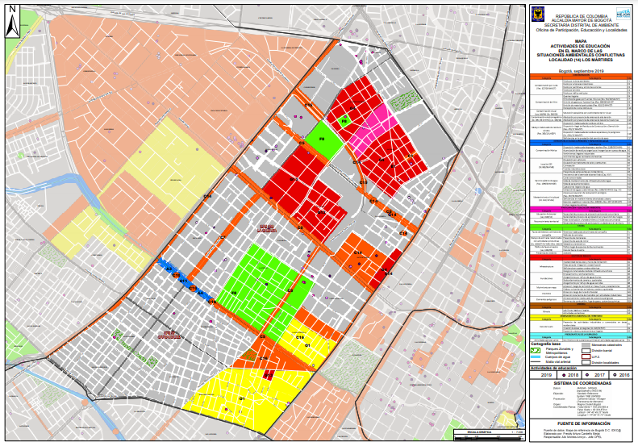Fuente: https://oab.ambientebogota.gov.co/?post_type=dlm_download&p=13546*

Ilustración 2. Actividades de Educación en el marco de las situaciones Ambientales Conflictivas.

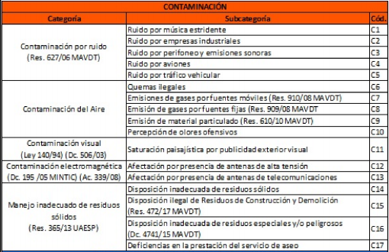

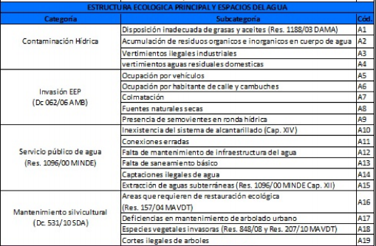

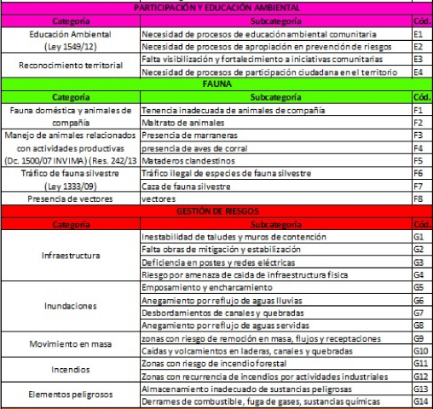

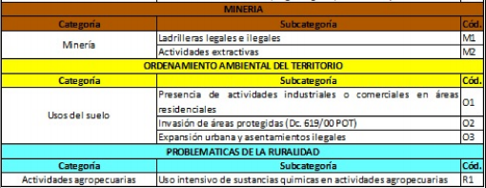

# CAPÍTULO 2. FACTORES FÍSICO BIÓTICOS

## 2.1 Suelo.

### 2.1.1 Usos del suelo.

En la localidad de Los Mártires el 35,4% del área de los predios corresponde a aquellos que tienen como principal el uso residencial. El uso de servicios con el 23,8% y el comercial con el 22,3%, le siguen en proporción. El uso dotacional participa con un 15,3%. Así, se observa una fuerte mezcla de usos en esta localidad.

Entre las 19 localidades con usos urbanos, Los Mártires tiene el mayor porcentaje de área de predios con uso principal comercial, y es la tercera con mayor porcentaje en el uso de servicios.

### 2.1.2 Suelo urbano.

De acuerdo a la Ley 388 de 1997, el suelo urbano se define como: “las áreas del territorio distrital o municipal destinadas a usos urbanos por el plan de ordenamiento, que cuenten con infraestructura vial y redes primarias de energía, acueducto y alcantarillado, posibilitándose su urbanización y edificación, según sea el caso. Podrán pertenecer a esta categoría aquellas zonas con procesos de urbanización incompletos, comprendidos en áreas consolidadas con edificación, que se definan como áreas de mejoramiento integral en los planes de ordenamiento territorial. Las áreas que conforman el suelo urbano serán delimitadas por perímetros y podrán incluir los centros poblados de los corregimientos. En ningún caso el perímetro urbano podrá ser mayor que el denominado perímetro de servicios públicos o sanitario.”

En el siguiente cuadro, se presenta la extensión en hectáreas de las localidades, y el número de sectores catastrales y manzanas en el área urbana. Los Mártires cuenta con 715 manzanas distribuidas en 20 sectores catastrales. Con 651,4 hectáreas, participa de un 1,7% de la superficie urbana de la ciudad.

Tabla 1. Extensión, sectores catastrales.

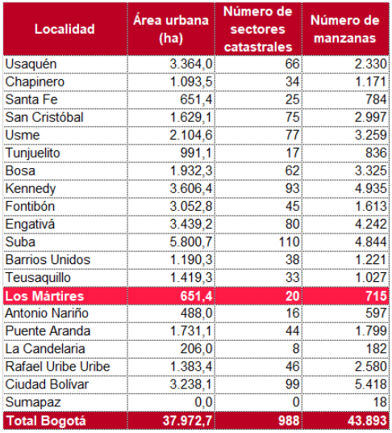

Fuente: Monografía de localidades. No 14 Los Mártires.

### 2.1.3 Unidades de Planeamiento Zonal (UPZ)

La localidad de Los Mártires tiene 2 UPZ, las cuales se clasifican como se muestra en la siguiente tabla:

Tabla 2. UPZ Los Mártires

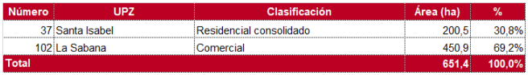

*Fuente: Monografía de localidades. No 14 Los Mártires.*

La ubicación, extensión y límites de cada una de las UPZ se describe a continuación:

La UPZ Santa Isabel se localiza en el costado sur de Los Mártires. Tiene una extensión de 200,5 hectáreas, equivalentes al 30,8% del total del área de las UPZ de la localidad. Limita, por el norte con la UPZ La Sabana (Avenida Los Comuneros o Avenida Calle 6); por el oriente con la UPZ Las Cruces (Avenida Caracas o Avenida Carrera 14) de la localidad Santa Fe; por el sur con la UPZ Restrepo (Avenida de la Hortúa o Avenida Calle 1 y Avenida Fucha o Avenida Calle 8 Sur) de la localidad Antonio Nariño, y por el occidente, con la UPZ Ciudad Montes (Avenida Ciudad de Quito o Avenida Carrera 30) de la localidad Puente Aranda.

La UPZ La Sabana se ubica en el costado norte de Los Mártires. Tiene una extensión de 450,9 hectáreas, equivalentes al 69,2% del total del área de las UPZ de la localidad. Limita, por el norte, con la UPZ Teusaquillo (Avenida Jorge Eliécer Gaitán o Avenida Calle 26) de la localidad del mismo nombre; por el oriente, con la UPZ Las Nieves (Avenida Caracas o Avenida Carrera 14) de la localidad Santa Fe; por el sur, con la UPZ Santa Isabel (Avenida Los Comuneros o Avenida Calle 6), y por el occidente, con la UPZ Zona Industrial (Avenida Ciudad de Quito o Avenida Carrera 30) de la localidad Puente Aranda.

## 2.1.4 Infraestructura urbana

#### 2.1.4.1 Cobertura en servicios públicos domiciliarios

Al analizar la cobertura de servicios públicos en la localidad de Los Mártires, de acuerdo con datos de la Encuesta Multipropósito 2017, se encontró lo siguiente:

Acueducto: En Los Mártires, este servicio público se encuentra cubierto en un 100%, de manera similar a todas las localidades urbanas de la ciudad, las cuales, en general cuentan con coberturas superiores el 99%.

Alcantarillado: De la misma manera que el servicio de acueducto, un porcentaje del 100% de los hogares de Los Mártires cuenta con el servicio de alcantarillado. Otras Localidades como Fontibón, Engativá, Barrios Unidos y Antonio Nariño, alcanzan también la cobertura total de este servicio.

Recolección de basuras: Este servicio también presenta cobertura del 100% en la localidad de Los Mártires. Otras localidades como Bosa, Barrios Unidos y Teusaquillo también alcanzan cobertura total del servicio, mientras que las demás, cuentan con él en porcentajes superiores al 98,7%.

Energía eléctrica: La totalidad de las localidades urbanas de la ciudad están cubiertas por este servicio domiciliario en porcentajes mayores al 99,7% y varias de ellas alcanzan el 100%. Para Los Mártires, la tasa de cobertura del servicio es precisamente del 100%.

Gas Natural: Este es el servicio que presenta la menor cobertura a nivel Distrital (94,8%). Los Mártires tiene un 84,4% de cobertura en gas natural conectado a red pública, situación que la ubica como la cuarta con menor disponibilidad de este servicio. Las localidades con mayor cobertura son Tunjuelito y Bosa, ambas con 98,2% y la de menor con cobertura es La Candelaria con 60,4%.

#### 2.1.4.2 Caracterización de la movilidad en la localidad.

De acuerdo con la Encuesta de Movilidad 2015, la manera en que se desplazan los habitantes de Los Mártires a sus diferentes destinos, se caracteriza principalmente por los viajes a pie, los desplazamientos en Transmilenio, el uso del Sistema Integrado de Transporte (SITP) o buses y colectivos de transporte público convencional y los desplazamientos en automóvil particular. En efecto, de un poco más 324.900 viajes que realizan diariamente los habitantes de Los Mártires, en el 23,2% de movilizan a pie, el 23,0% utilizan Transmilenio y en el 22,5% se desplazan en buses del SITP o buses tradicionales. A los tres anteriores les siguen el uso del automóvil particular que está presentes en el 13,8% de los viajes y los taxis utilizados en el 4,9%. En Los Mártires, el peso de los viajes en Automóvil es mayor al del total Bogotá, teniendo en cuenta que este medio se usa en el 11,4% del total de viajes en Bogotá, pero en la localidad pesan 2,4 puntos más. De otra parte, los viajes caminando tienen un mayor peso en el total de la ciudad (30,2%), que, en la localidad de Los Mártires, donde representan aproximadamente 7 puntos menos.

**2..1.4.3 Clasificación y estado de las vías.**

La localidad de Los Mártires cuenta con un total de 21,8 kilómetros lineales, que equivalen a 93,9 kilómetros carril en vías de diferentes tipologías. Según el Plan de Ordenamiento Territorial (POT), las vías urbanas están clasificadas en cuatro mallas jerarquizadas y relacionadas funcionalmente por las intersecciones generadas entre ellas. Estas son las características técnicas de cada una:

Malla vial arterial principal: son las vías de mayor jerarquía; actúan como soporte de la movilidad y accesibilidad metropolitana y regional. Se clasifican en V-0 y V-1.

Malla vial arterial complementaria: son las vías que articulan operacionalmente la malla vial arterial principal, lo que facilita la movilidad de mediana y larga distancia como articulación a escala urbana. Se clasifican en V-2, V-3 y V3E.

Malla vial intermedia: son los tramos viales que conectan la retícula que conforma las mallas arteriales principal y complementaria, y sirven como alternativa de circulación. Permiten el acceso y fluidez de la ciudad a escala zonal. Se designan como V-4R (Vías rurales). Malla vial local: Está conformada por los tramos viales cuya principal función es la de permitir la accesibilidad a las unidades de vivienda.

Para la localidad de Los Mártires, de los 21,8 kilómetros lineales de vías, el 76,6% se encuentra construida, el 18,1% está parcialmente construida y el 5,3% se encuentra sin construir.

### 2.1.5 Espacio público.

De acuerdo a lo expresado en la Política Pública Distrital de Espacio Público 2019-2038, el espacio público “es un espacio compuesto por elementos naturales y elementos construidos por el hombre. La mayoría de ellos son públicos y otros son privados, que aportan al interés general relacionado con la calidad ambiental, el confort y el ambiente urbano.” Por su parte, el Decreto 190 de 2004 establece que “El Sistema de Espacio Público construido está conformado por los parques distritales y por los espacios públicos peatonales destinados al desplazamiento, encuentro o permanencia de los ciudadanos.”

De acuerdo con el Reporte Técnico de Indicadores de Espacio Público 2017 del Observatorio del espacio público de Bogotá, “el espacio público total de la ciudad es una sumatoria de los diferentes elementos que hacen parte del espacio público efectivo (parques, plazas, plazoletas y zonas verdes) y el espacio público no efectivo (sistema vial y Estructura Ecológica Principal). Este indicador es considerado para el DADEP como un indicador base que permite medir cómo esta Bogotá frente al sistema general de espacio público. Nace de la necesidad de tener un indicador que agrupa la mayor cantidad de elementos que se encuentran en el espacio urbano”.

El Observatorio del Espacio Público de Bogotá indica que el estándar de espacio público total para la ciudad es de 21,08 m2/hab. El estándar de Los Mártires es de 24,69 m2/hab.

Respecto a la relación de espacio público verde por habitante, vale decir que Los Mártires presentan el peor estándar entre las localidades de la ciudad (solamente 2,11 m2/hab). Por su parte, el espacio público efectivo hace referencia a aquellos espacios “que son de carácter permanente utilizados para el uso, goce y disfrute de la ciudadanía. El Decreto 1077 de 2015 establece que el espacio público efectivo está compuesto por parques, plazas, plazoletas y zonas verdes. Adicionalmente, este indicador refleja la relación de espacio para las actividades recreodeportivas en la ciudad y la población”. El estándar de Los Mártires es de apenas 1,98 m2/hab. Se trata del más bajo en el contexto de las localidades de Bogotá. En buena medida ello exige pensar en procesos urbanísticos que generen parques, plazas y alamedas.

### 2.1.6 Parques y zonas verdes.

De acuerdo al Reporte Técnico de Indicadores de Espacio Público 2017 del Observatorio del espacio público de Bogotá, “para este indicador, se tomó como base la información del IDRD acerca de los parques metropolitanos y zonales construidos hasta la vigencia 2017. Se contrastó con la información del inventario de Lote Patrimonio Inmobiliario del DADEP y se tomó como base la población registrada por la Secretaría Distrital de Planeación. De esta forma, se toma la cantidad de m² registrados en parques metropolitanos y zonales por UPZ, su población y se hace el cálculo del indicador.”

El estándar de metros cuadrados de parques metropolitanos y zonales por habitante en la localidad de Los Mártires es de 0,61 m2/hab, que se encuentra entre los más bajos de las localidades de Bogotá.

### 2.1.7 Arbolado urbano.

Tabla 3.Intervenciones del arbolado urbano y la Jardinería en Localidad de los Mártires.

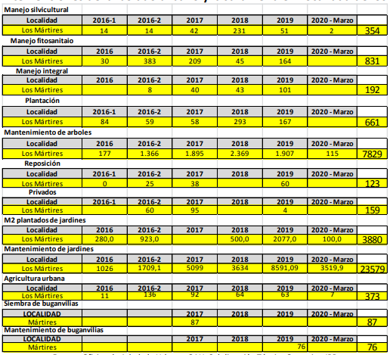

*Fuente: Reporte Intervenciones del Jardín Botánico, Subdirección Técnica operativa, en localidad Los mártires 2016-2020*

En relación con el reporte contenido en la tabla anterior, se puede concluir que las intervenciones en la localidad de los Mártires entre 2016 y 2020, por modalidad de intervención es la siguiente:

* Manejo silvicultural: 354 intervenciones entre 2016 y 2019.
* Manejo fitosanitario: un total de 831 intervenciones de manejo integral fitosanitario entre 2016 y 2019.
* Manejo integral: intervenciones 192 entre 2016 y 2019.
* Plantación 2016: 143 árboles plantados, 2017: 58, 2018: 293, 2019: 167; total de árboles plantados de 2016 a 2020: 661
* Mantenimiento de árboles: en 2016: 1543, en 2017: 1.895 mantenimientos, para 2018:2.369, para 2019: 1.907, en 2020:115 – a Marzo, para un total de 7829 mantenimientos referidos a arbolado urbano.
* Reposición de arbolado urbano: entre 2016 y 2017 se han realizado 123 reposiciones de individuos arbóreos en la localidad de los Mártires.
* Privados: plantaciones en conjuntos residenciales entre 2016 a 2019: 159 individuos arbóreos. M2 plantados de jardines: en 2016 se plantaron 1.203 m2 de jardinería, para el año de 2017: 500, para 2018, 2019: 2077, lo corrido de 2020 hasta el mes de Marzo: 100 para un total de 3880 m 2 de jardinería nueva.
* Mantenimiento de jardines: en la Localidad Los Mártires, para 2016, se realizó mantenimiento a 1026 1709,1 m2 de jardinería, para 2017, 5099 m2 de jardinería, para el año 2018, 3634m2, para el año de 2019, 8591m2 , para 2020 – Marzo, 3519,9 m 2 , para un total de 23.578,8 m 2 de mantenimiento a jardines entre 2016 a 2019.
* Agricultura urbana: en el periodo comprendido entre 2016 a 2019, se acompañó el montaje de 373 proyectos.
* Siembra de buganvilias: entre los años 2017 a 2019, se adelantaron 87 proyectos de buganvilias.
* Mantenimiento de buganvilias: se realizó manteamiento a 76 proyectos de Buganvilias

### 2.1.8 Manejo de residuos sólidos

La Unidad Administrativa Especial de Servicios Públicos; UAESP por medio de la licitación pública No. 02 DE 2017 contrato 284 de 2018 con el prestador LIME estableció contrato de concesión de áreas de servicio exclusivo para la prestación del servicio público de aseo en la ciudad de Bogotá D, C; Así mismo dentro del contrato se establecieron anexos técnicos para la ejecución de las obligaciones establecidas los cuales son:

1. Anexo 2: Articulación con la actividad de aprovechamiento de acuerdo a la ley 142 de 1994.

2. Anexo 3: Reglamento técnico operativo para la prestación del servicio de aseo en Bogotá contiene las disposiciones vinculantes para la prestación del servicio público de aseo, el cual permitirá a los diferentes adjudicatarios conocer los procedimientos, mecanismos y demás particularidades que deben adoptar en cumplimiento de las obligaciones contractuales adquiridas en el marco de la prestación eficiente del servicio. Así mismo, se definen las condiciones técnico operativas para la prestación del servicio público de aseo en todos sus componentes, a saber: recolección, transporte, barrido, limpieza de vías y áreas públicas, corte de césped y poda de árboles, instalación y mantenimiento de cestas, y lavado de áreas públicas (ver anexo)

3. Anexo 4: Reglamento técnico operativo para la ruralidad para la prestación del servicio de aseo en Bogotá.

4. Anexo 7: Plan Operativo para el inicio del esquema.

5. Anexo 14 Obligaciones de hacer.

6. Anexo 11: Criterio de calidad para la prestación de la actividad de recolección de residuos sólidos a través de contenedores en la ciudad de Bogotá. (ver anexo)

La Subdirección de Recolección Barrido y Limpieza RBL – UAESP según competencias, se encarga de Supervisar y garantizar el Servicio Público de Aseo en la Ciudad de Bogotá a través de los concesionarios que operan en las cinco Áreas de Servicio exclusivo ( ase). En el caso de la Localidad de Los Mártires se encuentra contratado el prestador Limpieza Metropolitana LIME. Así mismo la subdirección está conformada por varios componentes operativos que se interrelacionan tales como recolección de residuos Hospitalarios a través de la empresa Eco capital y la recolección de llantas usadas con apoyo de Fundager a través del prestador Ciudad Limpia. De otra parte, se encuentra el componente de gestión social RBL - UAESP quien realiza la interacción o relacionamiento permanente, con los diferentes grupos o actores poblacionales, en pro a la prevención y mitigación de los impactos sociales producto en el quehacer como garante de los servicios prestados. Por tanto, el desarrollo de las actividades en el marco de la gestión social, fortalecen las relaciones interinstitucionales, comunitarias y sociales lo cual promueve la participación, inclusión y divulgación en el desarrollo de los proyectos.

Para efectos del desarrollo de la gestión se tuvieron presente los objetivos institucionales especialmente el orientado al empoderamiento Ciudadano que busca “Fomentar una cultura ciudadana comprometida con la sostenibilidad de la prestación de los servicios, orientada al embellecimiento y sentido de pertenencia con Bogotá”.

La gestión social de la subdirección RBL, busca fortalecer los buenos hábitos de la ciudadanía en el manejo y disposición de residuos sólidos, generando mejor conciencia en la presentación de los residuos sólidos domiciliarios en los horarios establecidos por parte del prestador en cada una de las Áreas de Servicio Exclusivo - ASE; además, sensibilizar e informar a los ciudadanos sobre los comportamientos contrarios a la limpieza, recolección de residuos, escombros y malas prácticas habitacionales de conformidad con el artículo 111 del Código Nacional de Policía y Convivencia; garantizando el cuidado mantenimiento del área limpia.

De otra parte, la Unidad Administrativa Especial de Servicios Públicos –UAESP estableció el Proyecto de Aprovechamiento y Reciclaje Sostenible –PRAS RECICLAR TRANSFORMA según "El Acuerdo 645 de 2016, por el cual se adopta El Plan de Desarrollo Económico, Social, Ambiental y de Obras Públicas para Bogotá D.C. 2016 - 2020 "Bogotá Mejor Para Todos", estableció en su artículo 86 “…La Unidad Administrativa Especial de Servicios Públicos –UAESP diseñará e implementará un proyecto Distrital para el manejo integral de los residuos sólidos, el cual deberá sustentarse en la producción y consumo responsable, garantizar la disminución en la generación, fomentar la separación en la fuente mediante cambio cultural, especialmente a través de campañas de capacitación y el fortalecimiento de la aplicación del comparendo ambiental previsto en el numeral 18 del Acuerdo 417 de 2009, implementar programas de tecnologías alternativas para el aprovechamiento de residuos sólidos, propender por la correcta disposición final de los residuos y el tratamiento de los lixiviados, así como por la inclusión de los recicladores en el esquema de prestación. Este proyecto deberá ser parte del Plan de Gestión Integral de Residuos Sólidos –PGIRS…”, temas que van en total concordancia con el concepto de economía circular.

De acuerdo con las proyecciones de población realizadas por el Departamento de Economía y Asuntos Sociales de la ONU (Organización de las Naciones Unidas) en su informe “The World’s Cities in 2016”, para el año 2030 se estima que Bogotá tendrá 11’966.000 personas, siendo la ciudad más poblada de Colombia y parte de la lista de ciudades más pobladas en América Latina. Lo anterior exige repensar los modelos de gestión de residuos a todo nivel.

“Se calcula que para el año 2017, el sector residencial y comercial de la ciudad de Bogotá genera aproximadamente 7.000 toneladas de residuos al día, los cuales son llevados para su disposición final al relleno sanitario Doña Juana.” Fuente: (Estudio técnico de la caracterización en la fuente de residuos sólidos generados en la Ciudad de Bogotá Distrito Capital) Contrato No. 443 DE 2017 CONSORCIO NCU- UAESP Marzo de 2018

Por tal razón la Alcaldía Mayor de Bogotá, creó el Proyecto de Aprovechamiento y Reciclaje Sostenible – PRAS, el cual es incluido en el artículo 87 del Acuerdo 645 de 2016 “Por el cual se adopta el Plan de Desarrollo Económico, Social, Ambiental y de obras públicas para Bogotá D.C. 2016 - 2020 “Bogotá mejor para todos”, y es así como la Unidad Administrativa.

Especial de Servicios Públicos –UAESP articula los programas y proyectos definidos en el Plan de Gestión Integral de Residuos Sólidos –PGIRS, el Plan de Desarrollo, la política distrital en servicio público de aseo, la estrategia nacional de economía circular (2018), y el Documento CONPES 3874 de 2016, que contiene la Política Nacional para la Gestión Integral de Residuos Sólidos y los Objetivos de Desarrollo Sostenible (CONPES 3918, DNP/2018) El PRAS que para el ciudadano se llama “Reciclar Transforma”, permite la interacción y la armonización entre todos los actores asociados a la gestión integral de residuos sólidos.

Desde la definición del esquema operativo de la actividad de aprovechamiento, pasando por la prestación del servicio, metodología tarifaria, incentivos en la separación en la fuente, campañas educativas, la formalización de los recicladores de oficio, llegando hasta la articulación de las cadenas de valor, la dinamización del aprovechamiento y la promoción de la responsabilidad extendida del productor y vendedor. Todo esto teniendo como ejes transversales la gestión del conocimiento, el diseño, la pedagogía, cultura de innovación, comunicación, regulación y gestión de proyectos.

Esencialmente el PRAS – Reciclar Transforma, se convierte en la carta de navegación en cuanto al servicio público de aseo en la actividad complementaria de aprovechamiento y hoja de ruta que facilita la implementación de la Estrategia Nacional de Economía Circular en el Distrito Capital, que comienza a regir desde el actual periodo de gobierno en adelante para fortalecer los criterios orientadores estipulados en el Decreto 596 de 2016 y demás normas establecidas para el aprovechamiento de residuos de Bogotá. Por definición, según la fundación Ellen Macarthur, la economía circular es reparadora y regenerativa, y pretende conseguir que los productos, componentes y recursos en general mantengan su utilidad y valor en todo momento.

A través de la economía circular se pueden proporcionar múltiples mecanismos de creación de valor. Al igual que en los ciclos biológicos, todos los componentes del ciclo cumplen un rol y los recursos se regeneran y recuperan dentro del ciclo. La economía circular se basa en tres principios clave, cada uno de los cuales aborda varios de los retos en términos de recursos y del sistema a los que han de hacer frente las economías industriales. El primer principio es el de preservar y mejorar el capital natural, esto quiere decir que debemos rotar

Los productos, componentes y materiales tanto como sea posible y con la máxima utilidad en todo momento. El segundo principio es el de optimizar el uso de los recursos, que los

Productos sean diseñados de forma que pueda no solo repetirse su proceso de fabricación como en la economía lineal, sino que la restauración y el reciclaje sean componente de ese proceso. El tercer principio, es el de fomentar la eficacia del sistema, eliminando las externalidades negativas, reduciendo los daños ambientales y aquellos asociados al uso humano. Para poder lograr que la ciudad se oriente hacia una economía circular, el presente Proyecto contiene diferentes líneas estratégicas que buscan desde distintas perspectivas y múltiples mecanismos, la creación de valor vinculado al consumo de recursos y en especial a la diminución de la generación de residuos. En este orden de ideas, el PRAS o Reciclar Transforma establece seis (6) líneas estratégicas con sus principios rectores con enfoque de economía circular, la dignificación de la labor del recelador y principios de sostenibilidad, de las cuales se desprenden proyectos para su implementación.

La política pública de aprovechamiento de residuos de Bogotá comprende retos desde la eficiencia y capacidad del modelo y esquema operativo del servicio de aprovechamiento de residuos, como desde el componente de equidad social para velar por la inclusión de la población recicladora de oficio en la cadena productiva de aprovechamiento y reciclaje de Bogotá. Con el Proyecto de Reciclaje y Aprovechamiento Sostenible o también denominado Reciclar Transforma, se armoniza con los Objetivos de Desarrollo Sostenible (CONPES 3918, DNP/2018) y en particular, contribuye a los objetivos: 1, 8, 9, 10, 11, 12 y 13. Además, a través del presente proyecto, Bogotá busca integrarse a la transición hacia una economía circular que fomente el aumento en la calidad de vida de los recicladores de oficio, la ciudadanía, la disminución en la utilización eficiente de los recursos, agua y energía.”

#### 2.1.8.1 Diagnostico localidad de los Mártires LIME S.A. E.S.P.

A través de la licitación para el contrato UAESP 284 de 2018, LIME S.A. E.S.P. ingresa al ASE No. 2 (Área de Servicio Exclusivo No. 2) como concesionario prestador del servicio público de aseo para las localidades que componen dicho ASE, entre ellas la localidad de Los Mártires. Acorde a ello, durante los primeros días del mes de febrero de 2018, LIME S.A. E.S.P. realizó jornadas informativas puerta a puerta con el objetivo de anunciar a toda la comunidad sobre el cambio de operador de aseo y los cambios de horarios y frecuencias en la operación de recolección de residuos sólidos. El día 12 de febrero de 2018 el concesionario inició la ejecución de sus procesos en dicha zona, realizando actividades de recolección de residuos ordinarios, barrio manual y mecánico de vías públicas y corte de césped.

Siendo ésta una localidad con una dinámica comercial considerable, el concesionario estableció la operación de recolección de hasta 3 veces al día todos los días de la semana en el sector netamente comercial y de 3 veces por semana en horario nocturno para la zona residencial. De igual manera se cuenta con el servicio de barrido diario, con el objetivo de mantener el espacio público en las mejores condiciones para su uso.

A continuación el mapa de recolección de residuos sólidos domiciliarios para la localidad de Mártires en el cual se pueden ver los horarios y frecuencias manejados en toda la localidad.

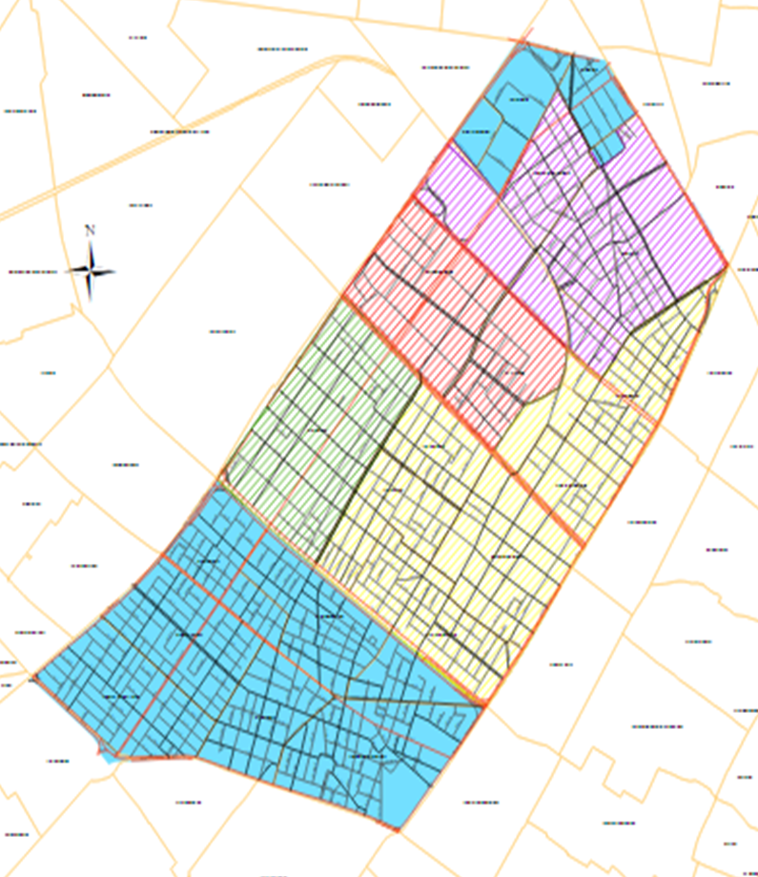

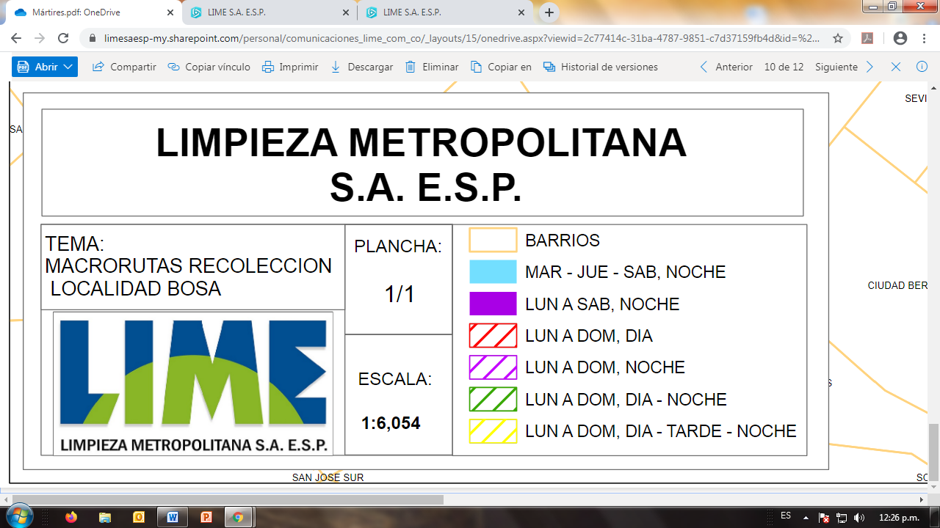

Ilustración 3. Micro-ruta de Recolección

*Fuente: Diagnostico localidad de los Mártires LIME S.A. E.S.P.*

A partir del inicio de la operación, el concesionario comenzó a reconocer las diversas dificultades y fortalezas de la localidad con respecto al manejo de residuos sólidos, lo que se traduce en la identificación de puntos críticos de arrojo de residuos mixtos clandestinos y puntos de indisciplina de usuarios.

Con respecto a los puntos críticos de arrojo de residuos mixtos clandestinos, se elaboró consolidado con el objetivo de mantener un seguimiento por parte del área operativa. En dicha matriz se listan los puntos identificados por el concesionario además de los puntos registrados en el PGIRS (Plan de Gestión Integral de Residuos Sólidos) del distrito. Cabe mencionar que dichos puntos cuentan con una frecuencia de recolección mínima establecida con el fin de darle mantenimiento constante y así evitar el impacto negativo sobre la comunidad aledaña. Además dentro de las competencias del área de Gestión Social se empezó a realizar trabajo pedagógico con los usuarios de las zonas aledañas a dichos puntos para buscar reducir la cantidad de indisciplina de estos puntos mencionados.

A continuación se detalla el consolidado anteriormente mencionado:

Tabla 4.Puntos críticos de arrojo de residuos mixtos clandestinos.

|  |  |  |
| --- | --- | --- |
| **No Punto** | **Dirección** | **Estado** |
| 1 | CARRERA 30 & CALLE 7 | Crítico |
| 2 | CARRERA 27 & CALLE 10 | Crítico |
| 3 | CALLE 5 & CARRERA 24 | Crítico |
| 4 | CARREREA 24 & CALLE 11 SEPARADOR | Crítico |
| 5 | CALLE 11 & CARRERA 20 | Crítico |
| 6 | CALLE 13 & CARRERA 15 SEPARADOR | Crítico |
| 7 | AVENIDA CARACAS & CALLE 7 | Crítico |
| 8 | CALLE 1& CARRERA 15 | Crítico |
| 9 | CARRERA 19 & CALLE 5 | Crítico |
| 10 | CARRERA 18 & CALLE 7 | Crítico |
| 11 | CARRERA 17 & CALLE 15 | Crítico |
| 12 | CALLE 19 & CARRERA 15 SEPARADOR | Crítico |
| 13 | CALLE 22 & CARRERA 18 | Crítico |
| 14 | CARRERA 17 & CALLE 22 | Crítico |
| 15 | CARRERA 27 & CALLE 23ª | Crítico |
| 16 | DIAGONAL 24 BIS & CARRERA 27 | Crítico |
| 17 | DIAGONAL 19A & CARRERA 19 | Crítico |
| 18 | DIAGONAL 19A & CARRERA 20 | Crítico |
| 19 | DIAGONAL19A & CARRERA 21 | Crítico |
| 20 | DIAGONAL 19A & CARRERA 22 | Crítico |
| 21 | Avenida Carrera 30 con Calle 24, Usatama, Los Mártires, Bogotá, D.C. | INTERVENIDO |
| 22 | Avenida Carrera 30 con Avenida Calle 6, Ricaurte, Los Mártires, Bogotá, D.C | INTERVENIDO |
| 23 | Avenida Carrera 27 con Calle 1F, Santa Isabel Sur, Los Mártires, Bogotá, D.C | MITIGADO |
| 24 | Carrera 27A con Calle 24C, Florida, Los Mártires, Bogotá, D.C | INTERVENIDO |
| 25 | Avenida Carrera 27 con Calle 22, Paloquemao, Los Mártires, Bogotá, D.C | INTERVENIDO |
| 26 | Carrera 25 con Calle 5, Veraguas, Los Mártires, Bogotá, D.C | MITIGADO |
| 27 | Calle 5B con Carrera 19, El Progreso, Los Mártires, Bogotá, D.C | MITIGADO |
| 28 | CARRERA 24 & CALLE 6 | Crítico |
| 29 | Calle 1F con Carrera 24, El Vergel, Los Mártires, Bogotá, D.C | INTERVENIDO |
| 30 | Calle 2 con Carrera 24, El Vergel, Los Mártires, Bogotá, D.C C. | INTERVENIDO |
| 31 | Calle 11 con Carrera 22, La Sabana, Los Mártires, Bogotá, D.C | ERRADICADO |
| 32 | Calle 11 con Carrera 19, La Pepita, Los Mártires, Bogotá, D.C | ERRADICADO |
| 33 | Calle 11 con Carrera 16, Voto Nacional, Los Mártires, Bogotá, D.C | INTERVENIDO |
| 34 | Carrera 29 con Avenida Calle 13, Ricaurte, Los Mártires, Bogotá, D.C | MITIGADO |
| 35 | Avenida Calle 13 con Carrera 21, El Listón, Los Mártires, Bogotá, D.C | MITIGADO |
| 36 | AVENIDA CARACAS & CALLE 13 | Crítico |
| 37 | Calle 7A con Carrera 20A, La Estanzuela, Los Mártires, Bogotá, D.C | MITIGADO |
| 38 | Calle 7 con Carrera 15, La Estanzuela, Los Mártires, Bogotá, D.C | MITIGADO |
| 39 | Calle 9 con Carrera 15BIS, Voto Nacional, Los Mártires, Bogotá, D.C | MITIGADO |
| 40 | CALLE 15 & CARRERA 15 MARTIRES | Crítico |
| 41 | Calle 4 con Carrera 15B, Eduardo Santos, Los Mártires, Bogotá, D.C | INTERVENIDO |
| 42 | Calle 16 con Carrera 15, San Victorino, Los Mártires, Bogotá, D.C | INTERVENIDO |
| 43 | Carrera 15BIS con Calle 18, La Favorita, Los Mártires, Bogotá, D.C | INTERVENIDO |
| 44 | Carrera 15 con Calle 22BIS, Santa Fe, Los Mártires, Bogotá, D.C | INTERVENIDO |
| 45 | Calle 4 con Carrera 15, Eduardo Santos, Los Mártires, Bogotá, D.C | MITIGADO |
| 46 | CARRERA 19 & CALLE 12 MARTIRES | Crítico |
| 47 | Carrera 19A con Avenida Calle 1, Eduardo Santos, Los Mártires, Bogotá, D.C | MITIGADO |
| 48 | Carrera 19B con Diagonal 19A, Santa Fe, Los Mártires, Bogotá, D.C | MITIGADO |
| 49 | Calle 22C con Carrera 19A, Santa Fe, Los Mártires, Bogotá, D.C | INTERVENIDO |
| 50 | Calle 12 con Carrera 18, Voto Nacional, Los Mártires, Bogotá, D.C | INTERVENIDO |
| 51 | Calle 3 con Carrera 18A, Eduardo Santos, Los Mártires, Bogotá, D.C | INTERVENIDO |
| 52 | Carrera 18 con Avenida Calle 6, La Estanzuela, Los Mártires, Bogotá, D.C | MITIGADO |
| 53 | CALLE 20 & CARRERA 18 MARTIRES | Crítico |
| 54 | Calle 22C con Carrera 18B, Santa Fe, Los Mártires, Bogotá, D.C | MITIGADO |
| 55 | Carrera 18B con Calle 4ABIS, La Estanzuela, Los Mártires, Bogotá, D.C | MITIGADO |
| 56 | Calle 3B con Carrera 18A, Eduardo Santos, Los Mártires, Bogotá, D.C | MITIGADO |
| 57 | CARRERA 17 & CALLE 19ª | Crítico |
| 58 | Calle 24 con Carrera 17, Santa Fe, Los Mártires, Bogotá, D.C | MITIGADO |
| 59 | Carrera 21 con Calle 17, El Listón, Los Mártires, Bogotá, D.C | MITIGADO |
| 60 | Transversal 20 con Calle 2, El Vergel, Los Mártires, Bogotá, D.C | MITIGADO |
| 61 | TRANSVERSAL 20 & CALLE 2B MARTIRES | Crítico |
| 62 | Transversal 20 con Calle 3, Eduardo Santos, Los Mártires, Bogotá, D.C | INTERVENIDO |
| 63 | Carrera 20 con Calle 4B, El Progreso, Los Mártires, Bogotá, D.C | INTERVENIDO |
| 64 | Calle 2 con Carrera 23, El Vergel, Los Mártires, Bogotá, D.C | INTERVENIDO |
| 65 | Carrera 21 con Calle 1H, El Vergel, Los Mártires, Bogotá, D.C. | MITIGADO |
| 66 | Carrera 21 con Calle 4B, El Progreso, Los Mártires, Bogotá, D.C | INTERVENIDO |
| 67 | Carrera 25A con Calle 1G, Santa Isabel, Los Mártires, Bogotá, D.C | MITIGADO |
| 68 | Calle 3 con Carrera 29, Veraguas, Los Mártires, Bogotá, D.C | INTERVENIDO |
| 69 | AVENIDA CARACAS & CALLE 6 | Crítico |
| 70 | Carrera 25A con Calle 10, Ricaurte, Los Mártires, Bogotá, D.C | MITIGADO |
| 71 | Carrera 26A con Calle 12, Ricaurte, Los Mártires, Bogotá, D.C | INTERVENIDO |
| 72 | Calle 9 con Carrera 28, Ricaurte, Los Mártires, Bogotá, D.C | INTERVENIDO |
| 73 | Carrera 16 16 09, La Favorita, Los Mártires, Bogotá, D.C | MITIGADO |
| 74 | AVENIDA CARACAS & AVENIDA DE LA HORTUA | Crítico |
| 75 | Carrera 21 con Calle 1D, Eduardo Santos, Los Mártires, Bogotá, D.C | MITIGADO |
| 76 | Avenida Caracas con Calle 17, La Favorita, Los Mártires, Bogotá, D.C | INTERVENIDO |
| 77 | Carrera 16 con Calle 18, La Favorita, Los Mártires, Bogotá, D.C | INTERVENIDO |
| 78 | Carrera 16 con Calle 20, La Favorita, Los Mártires, Bogotá, D.C | INTERVENIDO |
| 79 | AVENIDA CARACAS & CALLE 22 | Crítico |
| 80 | Calle 16 con Avenida de los Comuneros, La Estanzuela, Los Mártires, Bogotá, D.C | MITIGADO |

*Fuente: Diagnostico localidad de los Mártires LIME S.A. E.S.P.*

La dinámica manejada en los puntos mencionados en algunos casos son difíciles de tratar ya que se sale de las competencias con las que cuenta el operador de aseo y es allí donde se recurre a exponer estos casos ante entidades distritales para que se inicien actividades desde su parte para reducir la problemática, en otros casos se puede manejar desde la gestión social por medio de visitas y jornadas informativas.

Las principales causas de dichas problemáticas de acumulación de residuos sólidos, su arrojo clandestino, el traslado de los mismos y hasta su esparcimiento en vía publicas pueden ser por la falta de indisciplina ciudadana en el momento de presentar los residuos sólidos sin tener en cuenta los horarios, frecuencias y lugares de presentación ya establecidos por el operador.

De acuerdo con lo anterior, el área de Relaciones con la Comunidad, a partir del inicio del contrato y en cumplimiento del mismo a través del desarrollo del Plan de Gestión Social, ha realizado actividades pedagógicas e informativas acordes a los hallazgos obtenidos por la operación, con el objetivo de brindar herramientas e información que permite mejorar la gestión de los residuos sólidos por parte de los usuarios de la localidad.

A partir de febrero de 2018 y a la fecha, LIME S.A. E.S.P. ha realizado un total de 332 actividades dirigidas a las diferentes poblaciones que se encuentran en la localidad, entre ellas residentes, comerciantes, multiusuarios y centros educativos; actividades que conforme a las evidencias y hallazgos del concesionario y solicitudes comunitarias y de otras entidades, se ejecutan en las zonas que cuentan con problemáticas de manejo de residuos.

Las actividades señaladas anteriormente, se desarrollan de manera pedagógica en los diferentes escenarios buscando estimular a los usuarios con respecto al manejo adecuado y responsable de los residuos sólidos ordinarios para su respectiva entrega al servicio público de aseo, la correcta separación en la fuente para el fortalecimiento de los recicladores y recuperadores de residuos aprovechables y respectivamente el servicio complementario de aprovechamiento.

Por lo tanto según lo mencionado, la labor de gestión social se lleva a cabo de diferentes formas dirigidas a las siguientes poblaciones:

* Residentes: El trabajo realizado con esta población es uno de los más fuertes debido a los diferentes factores que pueden generar indisciplina, como lo es la falta de control por parte de las entidades correspondientes y en algunos casos se puede presentar por la dinámica manejada por los usuarios, tendiendo a presentar sus residuos fuera de los horarios establecidos, la forma de atacar dichos factores negativos es por medio de visitas a usuarios específicos que desde entidades o desde la misma área operativa son reportados por indisciplina o en el caso de no ser solo un usuario si no un sector se elaboran jornadas puerta a puerta entregando la información pertinente en cuanto al manejo de residuos.
* Comerciantes: La dinámica manejada con los comerciantes es muy similar a la manejada con los residentes y en varias ocasiones se pueden presentar casos en la que podemos encontrar en el sector tanto población residencial como comercial. En el caso de los comerciantes el mayor factor de indisciplina es en cuanto a las dinámicas de horarios laborales manejadas a nivel interno, ya que al no coincidir con los horarios y frecuencias tienden a sacar en el momento que no corresponde.
* Multiusuarios: Estas actividades van encaminadas a poblaciones bajo el régimen de propiedad horizontal, las cuales a veces pueden afectar la operación por sus malas prácticas en cuanto al manejo de residuos por lo que el área de Gestión Social realiza visitas de seguimiento informando sobre la importancia de manejar bien los residuos producidos allí.
* Centros Educativos: Principalmente con colegios, escuelas y jardines se trabaja de forma tanto pedagógica como lúdica para lograr transmitir el mensaje de la importancia de dar un manejo responsable de los residuos tanto en la institución, como en zonas públicas y hasta en los propios hogares contribuyendo así a la preservación del medio ambiente y del relleno sanitario.
* Adicionalmente se trabaja de manera interinstitucional con otras entidades en espacios de participación con el objetivo de hacer un mayor acercamiento a las comunidades y requerimientos de la localidad.

A continuación se relaciona en la tabla el número de actividades realizadas mensualmente por el área de gestión social con la comunidad de la localidad de los Mártires:

Tabla 5.Número de actividades realizadas mensualmente por el área de gestión social.

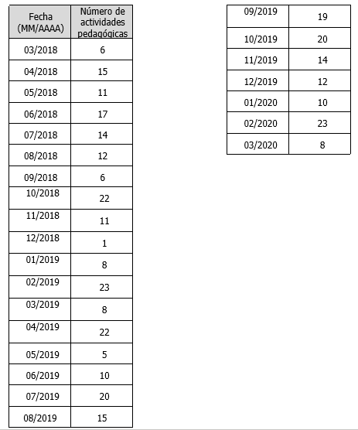

*Fuente: Reporte Intervenciones del Jardín Botánico, Subdirección Técnica operativa, en localidad Los mártires 2016-2020*

## 2.2 Aire

### 2.2.1 Calidad del aire.

La calidad del aire es un factor determinante en la calidad de vida de la población, especialmente en las grandes urbes, debido a los efectos que tiene sobre la salud humana. El material particulado y los gases contaminantes presentan riesgos para la salud humana, ya que, al ingresar al tracto respiratorio, producen daños en los tejidos y órganos, por eso un indicador ambiental estratégico de ciudad, y el seguimiento y la gestión para mejorar su comportamiento hacen parte de la labor de la autoridad ambiental urbana.

En el Distrito Capital, la Secretaría Distrital de Ambiente (SDA) ha establecido la Red de Monitoreo de Calidad del Aire de Bogotá D.C. (RMCAB) que evalúa el cumplimiento de los estándares de calidad del aire de la ciudad definidos por el Ministerio de Ambiente y Desarrollo Sostenible mediante 14 estaciones que monitorean las concentraciones de material particulado (PM10, PM2.5, PST), de gases contaminantes (SO2, NO2, CO, O3) y los parámetros meteorológicos de precipitaciones, vientos, temperatura, radiación solar y humedad relativa. Si bien no existe una estación medidora de gases contaminantes para cada localidad, se puede evaluar la calidad del aire por sectores de la ciudad ya que las estaciones que componen la red de monitoreo están distribuidas de tal forma que pueda determinarse la calidad del aire en toda la ciudad.

Entre los contaminantes más complejos presentes en el aire de las grandes ciudades está el material particulado, compuesto por partículas líquidas o sólidas de origen natural resultantes de procesos como la erosión, las erupciones volcánicas y los incendios, y de origen antropogénico, provenientes del uso de combustibles fósiles en la industria y el transporte, de actividades agrícolas como la fertilización y almacenamiento de granos, entre otros. Este material por tener un tamaño inferior a 10 micras puede ingresar al tracto respiratorio perjudicar la salud humana. Según la reglamentación colombiana, a través de la Resolución 610 de 2010 del Ministerio de Ambiente, Vivienda y Desarrollo Territorial, se especifica que el límite anual de concentración de PM10 es de 50 μ/m3 . Es necesario precisar que los temas de calidad del aire no se monitorean en términos de la división político administrativa de la ciudad por localidades, y por ello, las cifras que se presentan son solo una aproximación al tema que registra por su importancia pese a las limitaciones de información señaladas.

A continuación, se muestran estadísticas para el material particulado PM10. Tomadas del Informe Anual de Calidad del Aire (Secretaría Distrital del Medio Ambiente). En el año 2018 y 2019 respectivamente:

2018

Tabla 6.Estadísticas de las concentraciones anuales de PM10 registradas en el año 2018.

*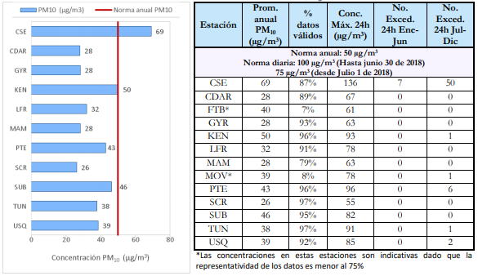**Fuente: Informe Anual de Calidad del Aire 2018*

En la Tabla se observan los promedios anuales de PM10 registrados en las estaciones que tuvieron una representatividad temporal mayor al 75% durante el 2017, además de incluir las estadísticas respecto a promedios, valores máximos diarios y excedencias a la norma. Solamente la estación Carvajal-Sevillana excedió el valor de la norma, con 69 µg/m3 , siendo este el mayor promedio de los registrados durante el 2018, mientras que la estación San Cristóbal registró el promedio más bajo, con 26 µg/m3 . El valor del nivel máximo permisible para PM10 en resolución temporal diaria fue modificado a partir de julio de 2018, por lo cual se indican de manera independiente las excedencias para el primer y segundo semestre de 2018. En el primer semestre se registraron solamente 7 excedencias en la estación Carvajal-Sevillana, mientras que en el segundo semestre se registraron en total 61 excedencias, siendo la misma estación la que registró el número más alto de valores sobre la norma.

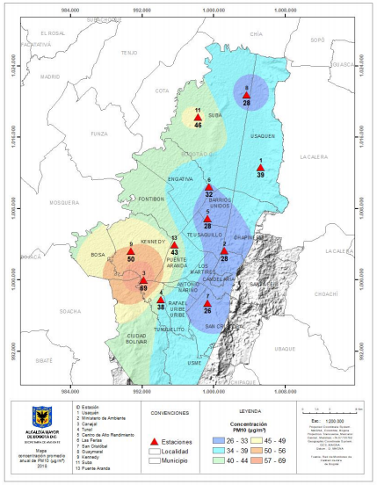

Ilustración 4. Distribución espacial de los p promedios anuales de PM10 del año 2018 con base en el método de interpolación Kriging

*Fuente: Informe Anual de Calidad del Aire 2018*

Según esta representación, las concentraciones más altas se presentaron en la zona suroccidental de la ciudad, en la intersección de las localidades Kennedy, Bosa, Ciudad Bolívar y Tunjuelito, con un rango de concentraciones entre 57 y 69 µg/m3 . La zona con menores concentraciones de PM10 abarca las localidades San Cristóbal, Santa Fé, La Candelaria, parte de Teusaquillo y Barrios Unidos en el centro de la ciudad, y el parea cercana a la estación Guaymaral en el norte. Como se ha visto en años anteriores, la zona suroccidental aun registra los niveles más altos de contaminación, por posible influencia de las emisiones de fuentes en el área, transporte regional por la zona sur de la ciudad y transporte de contaminantes por dirección de los vientos este-oeste

2019

Tabla 7.Estadísticas de las concentraciones anuales de PM10 registradas en el año 2019

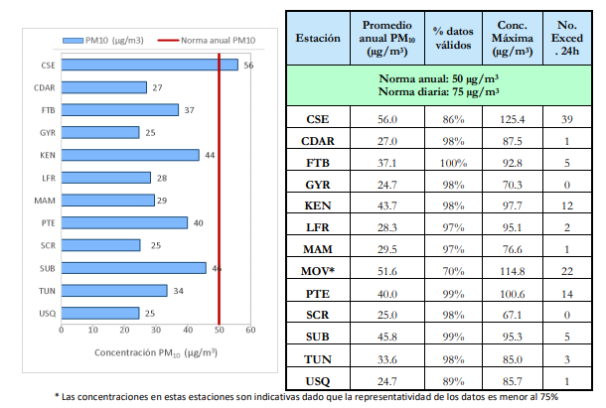

*Fuente: Informe Anual de Calidad del Aire 2019*

En la Tabla 7 se observan los promedios anuales de PM10 registrados por las estaciones de la RMCAB durante el 2019, además de incluir las estadísticas respecto a promedios, valores máximos diarios y excedencias a la norma. Solamente la estación Carvajal-Sevillana excedió el valor de la norma anual, con 56.0 µg/m3 , siendo además la concentración más alta registrada en la ciudad; por otro lado, las estaciones Guaymaral y Usaquén, ubicadas en la zona norte de la ciudad, registraron las concentraciones más bajas, con 24.7 µg/m3 .

Con respecto a las excedencias 24h de las concentraciones diarias, la estación Carvajal-Sevillana registró 39 datos sobre la norma, seguida de la estación Móvil 7ma con 22 excedencias, y Puente Aranda con 14 excedencias.

De acuerdo a esta representación, las concentraciones más altas se presentaron en la zona suroccidental de la ciudad, en la intersección de las localidades Kennedy, Bosa, Ciudad Bolívar y Tunjuelito, con un rango de concentraciones entre 50 y 57 µg/m3 , aunque también la zona de influencia de la estación Móvil 7ma registra concentraciones del mismo orden. Las menores concentraciones se registraron en la zona nororiental, con concentraciones menores a 30 µg/m3 . En la mayoría del año, se observa la influencia de los vientos provenientes del oriente, que contribuyen a dispersar la contaminación, hacia el occidente de la ciudad, aunque la zona suroccidental también se encuentra influenciada por las concentraciones provenientes de las regiones aledañas a la ciudad.

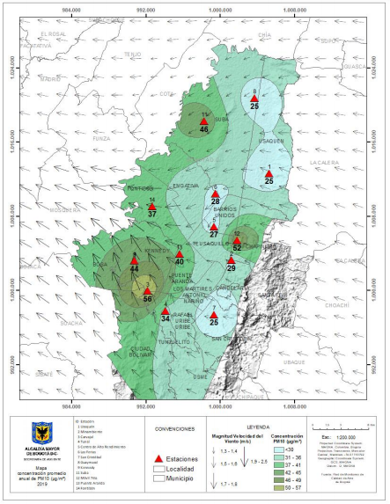

Ilustración 5. Distribución espacial de los p promedios anuales de PM10 del año 2019 con base en el método de interpolación Kriging

*Fuente: Informe Anual de Calidad del Aire 2019*

### 2.2.2 Eventos de contaminación atmosférica en Bogotá:

En la ciudad de Bogotá, el primer trimestre del año es el periodo más crítico con relación al aumento de las concentraciones de material particulado, debido al inicio de la temporada seca, con lo cual predominan las condiciones meteorológicas que favorecen la estabilidad de la atmósfera, por lo cual se registran inversiones térmicas y cambios en la dirección del viento. Asimismo, a causa de la disminución de la precipitación, se incrementan los incendios forestales registrados en diferentes regiones, lo cual incide en el material particulado que puede ser transportado desde diferentes lugares del país hacia la ciudad.

En el primer trimestre de 2019 se registraron cuatro alertas por contaminación atmosférica, el 14 de febrero, el 15 de febrero, el 7 de marzo y el 28 de marzo, periodos en los cuales se observaron concentraciones que alcanzaron las condiciones Regular y Mala por más de 48 horas, con lo que se cumplieron los requerimientos para la declaración de las alertas y la ejecución de medidas tendientes a reducir las concentraciones de material particulado. En la Tabla se relacionan las alertas declaradas durante el primer trimestre de 2019.

Tabla 8.Alertas por contaminación atmosférica declaradas en el 2019.

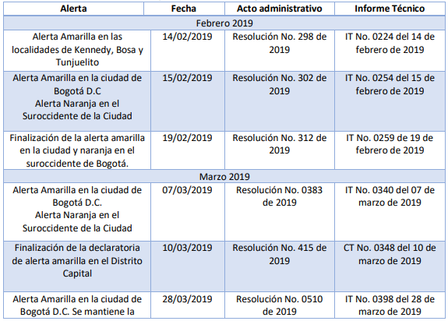

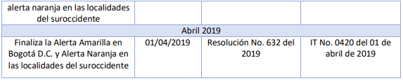

*Fuente: Informe Anual de Calidad del Aire 2019*

### 2.2.3 Degradación espacial de emisiones.

En las siguientes imágenes se observan los mapas de distribución espacial resultante de las emisiones diarias de los contaminantes criterio (PM2.5, PM10, SO2, CO y NOx) provenientes de las fuentes móviles de emisión, durante un día hábil para la ciudad de Bogotá.

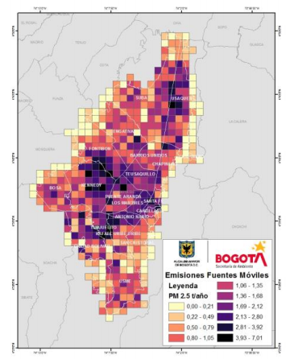

Ilustración 6.Distribución espacio temporal de PM 2.5 para Fuentes Móviles

*Fuente: Informe Anual de Calidad del Aire 2019*

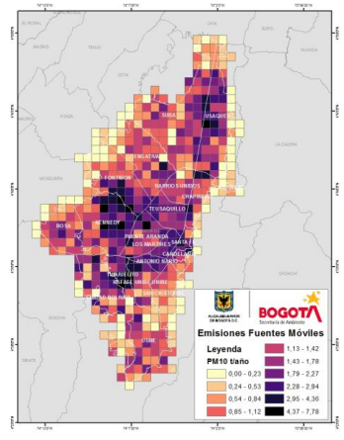

Ilustración 7.Distribución espacio temporal de PM10 para fuentes móviles.

*Fuente: Informe Anual de Calidad del Aire 2019*

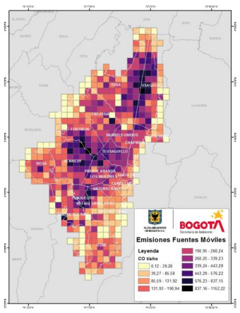

Ilustración 8.Distribución espacio temporal de CO para Fuentes Móviles

*Fuente: Informe Anual de Calidad del Aire 2019*

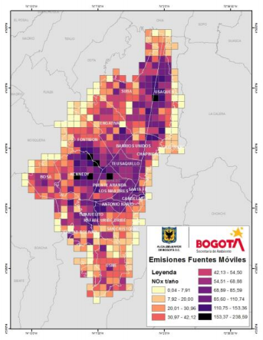

Ilustración 9.Distribución espacio temporal de NOx para Fuentes Móviles

*Fuente: Informe Anual de- Calidad del Aire 2019*

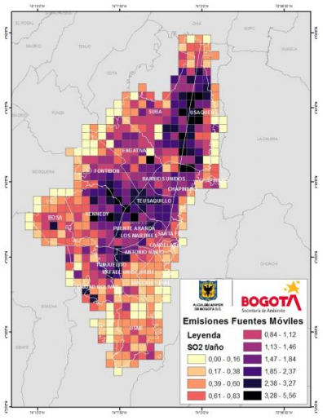s

Ilustración 10.Distribución espacio temporal l de SO2 para Fuentes Móviles

*Fuente: Informe Anual de Calidad del Aire 2019*

Según los resultados y como se observa en los mapas anteriores los puntos críticos de emisión de PM2.5 se concentran en las zonas cercanas a los puntos de monitoreo con mayor volumen vehicular dentro de la ciudad, como los son: Autopista Norte x Calle 170, Autopista Norte x Calle 127, Av. Ciudad de Cali x Calle 80, Av. Ciudad de Cali x Calle 13, Avenida Carrera 68 x AC26, Av. Boyacá x AC13, Av. NQS x AC53, AK68 x Av. Américas

### 2.2.4 Contaminación visual.

### Elementos de Publicidad Exterior Visual Desmontada Anualmente - PEVA (Número) (Observatorio Ambiental de Bogotá)

Tabla 9. Elementos de Publicidad Exterior Visual Desmontada Anualmente.

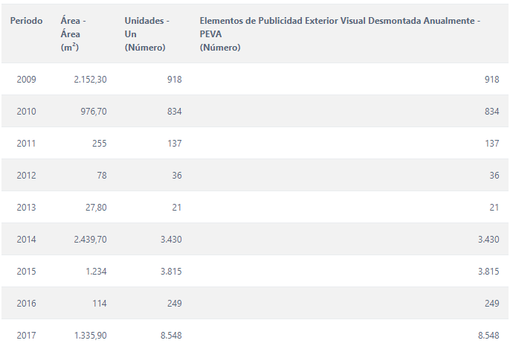

*Fuente: Observatorio Ambiental de Bogotá*

## 2.3 Agua

### 2.3.1 Hidrografía

**Cuenca del Río Fucha.**

La localidad de Los Mártires presenta un territorio plano por donde cruzan los canales del río Fucha San Francisco (Calle 13) y de Los Comuneros (Calle 6). El río Fucha conforma el límite sur de la localidad.

La cuenca del río Fucha dada su conformación y longitud, se subdivide en tres sectores, cuenca alta la cual corresponde a la parte montañosa, cuenca media que inicia a la entrada del río al perímetro urbano de la ciudad de Bogotá hasta la avenida Boyacá y la cuenca baja desde la avenida Boyacá hasta su desembocadura en el Río Bogotá. Está localizada en el sector centro-sur del Distrito Capital, y drena las aguas de oriente a occidente para finalmente entregarlas al rió Bogotá (CSHB, 2008).

Así, el río Fucha es uno de los cuerpos hídricos más importantes de la sabana de Bogotá con una longitud de 17,30 km, cual nace en los cerros orientales y como producto de la confluencia de las quebradas La Osa y Upata. La cuenca tiene un área total de drenaje de 17.536 Ha, correspondientes 12.991 ha urbanas y 4.545 Ha en la parte rural (correspondiente a los cerros orientales); y una pendiente promedio del 5.3 % (POMCA río Fucha).

El eje principal de drenaje de la cuenca inicia en la zona suroriental de la misma donde recibe el nombre de río San Cristóbal. En este punto se encuentra con su cauce natural que toma dirección oriente occidente. A partir de la carrera 7 hasta la carrera 96 (en inmediaciones de la Zona Franca de Fontibón) se encuentra canalizado con una sección trapezoidal revestida en concreto, y por último desemboca en el río Bogotá (CSHB, 2008).

Hacen parte de esta cuenca los canales San Blas, Los Comuneros, Albina, Río Seco y las quebradas Finca, San José, La Pena, Los Laches, San Cristóbal, San Francisco, Santa Isabel, Honda, entre otras. Como ecosistemas asociados se encuentran los humedales de Techo, El Burro, La Vaca y Capellanía. La red de alcantarillado de esta cuenca consta de tres sistemas (combinado, pluvial y sanitario) con una longitud existente de 1.787 km. La red combinada (aguas lluvias y aguas negras juntas) está localizada al oriente de la cuenca y drena, a través de los respectivos canales e interceptores, hacia un área en el occidente donde el sistema está separado (pluvial y sanitario) (CSHB, 2008).

**Pozos de Agua Subterránea con Sellamiento Temporal.**

El agua subterránea representa más del 30% de las reservas de agua dulce del planeta, sin embargo, hay que tener en cuenta que el agua de las capas de hielo y glaciares no está disponible para uso. Así las cosas, se precisa que el agua subterránea representa más del 97% del agua dulce disponible del planeta.

El agua subterránea es el agua que se filtra a través de grietas, poros de las rocas y sedimentos que yacen debajo de la superficie de la tierra, acumulándose en las capas arenosas o rocas porosas del subsuelo, provienen de las aguas lluvias, lagos y ríos. El agua infiltrada se almacena y circula por las formaciones geológicas que tienen poros o vacíos, denominadas Acuíferos.

Los acuíferos desempeñan un papel fundamental como conductores de las aguas desde sus zonas de recarga hasta lagos, ríos, manantiales, pantanos y captaciones construidas por el hombre y como almacenadores de estos recursos que posteriormente pueden ser aprovechados para satisfacer las necesidades de abastecimiento de sus usuarios.

El sellamiento temporal es la actividad que se realiza en una captación de aguas subterráneas, con el propósito de impedir la explotación del recurso hídrico subterráneo, donde se inhabilita la estructura física de acuerdo al tipo de captación por medio de sellos.

Es una medida preventiva que realiza la Autoridad Ambiental Distrital por estudios o evaluaciones de un posible incumplimiento (tanto legal como técnico), o por procesos en trámite que se estén realizando.

Consiste en el retiro de la tubería de producción y el sistema de explotación. Cuando el pozo es del tipo EYECTOR, que quiere decir que fluye de forma natural, sin ningún tipo de extracción, se debe garantizar que el agua subterránea que emana del mismo, sea dirigida, al sistema de alcantarillado o vallado, con el fin de que no se dé uso del recurso subterráneo sin la debida concesión.

El sellamiento temporal se debe realizar basándose en el INSTRUCTIVO PARA SELLAMIENTO TEMPORAL DE POZOS – 126PM04-PR95-I-A5-V2.0, el sellamiento debe ser adecuado por el propietario de la captación, bajo supervisión de funcionarios o contratistas de la Secretaria Distrital de Ambiente – SDA, quienes verifican que las medidas ambientales se lleven a cabo.

Objeto del indicador: Identificar la cantidad de pozos que se encuentran deshabilitados a causa de sellamientos temporales y dar una idea de la capacidad de control y seguimiento de la Secretaría Distrital de Ambiente, sobre las explotaciones de aguas subterráneas.

Este indicador muestra el número de pozos con sellamiento temporal y su relación con el número total de puntos de extracción de agua subterránea que están registrados en la Secretaría Distrital de Ambiente.

El sellamiento temporal es la actividad que se realiza en una captación de aguas subterráneas con el propósito de impedir la explotación del recurso hídrico subterráneo, donde se inhabilita la estructura física de acuerdo al tipo de captación por medio de sellos. Es una medida preventiva que realiza la Autoridad Ambiental Distrital por estudios o evaluaciones de un posible incumplimiento (tanto legal como técnico) o por procesos en trámite que se estén realizando.

Tabla 10. Pozos de Agua Subterránea con Sellamiento Temporal - %PST (%)

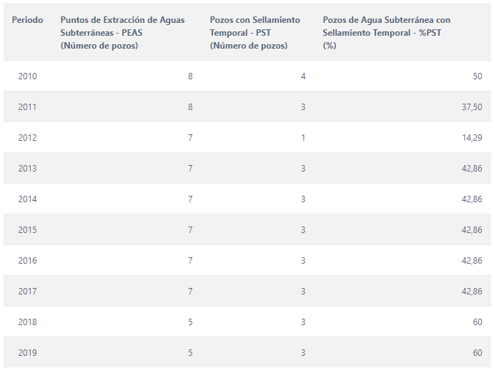

*Fuente: Observatorio Ambiental de Bogotá*

### 2.3.2 Precipitaciones.

La ciudad de Bogotá cuenta con una temperatura promedio de 14 °C y lluvia promedio anual de 840 mm.

En cuanto a la distribución espacial de las lluvias en el 2019, los mayores niveles de precipitación se presentaron hacia el occidente de la ciudad, representado por la estación de Kennedy, donde se registró un total de 1566 mm de lluvia aproximadamente. Sin embargo, hacia el flanco oriental de la ciudad, donde se tiene influencia de los cerros orientales, se registraron importantes volúmenes de lluvia como los que se reportan en las estaciones de San Cristóbal y Usaquén.

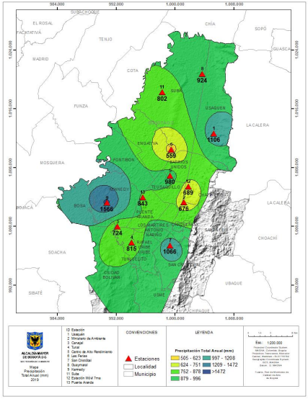

Ilustración 11.Mapa de distribución espacial de la precipitación en la ciudad de Bogotá RMCAB 2019

*Fuente: Informe Anual de Calidad del Aire 2018*

### 2.3.3 Calidad hídrica.

**Agua Superficial Indicadores en Corrientes, Rio Fucha.**

Este indicador mide la calidad del agua del Rio Fucha. El periodo de monitoreo esta comprendido de junio a marzo de cada año. Éste índice permite evaluar la calidad del agua por categorías en una escala de 0 a 100, agrupadas así: Entre 95 y 100: Excelente, 80 y 94: Buena, 65 y 79: Aceptable, 45 y 64: Marginal, 0 y 44: Pobre, tal y como se presenta en la siguiente tabla:

Tabla 11.Categorías de evaluación calidad del agua

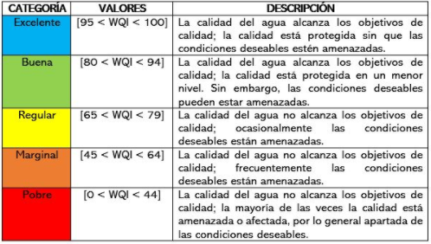

*Fuente: Observatorio Ambiental de Bogotá*

Las estaciones de muestreo son:

* Tramo 1: El Delirio, longitud 1.98 km.
* Tramo 2: Carrera 7 Río Fucha,longitud 7.56 km.
* Tramo 3: Fucha Av de las Americas, longitud 2.74 km.
* Tramo 4: Visión Colombia Zona Franca Fucha Alameda, longitud 5.03 km.

Cabe aclarar que este índice NO define la calidad del agua para consumo humano.

Tabla 12. Agua Superficial Indicadores en Corrientes, Rio Fucha

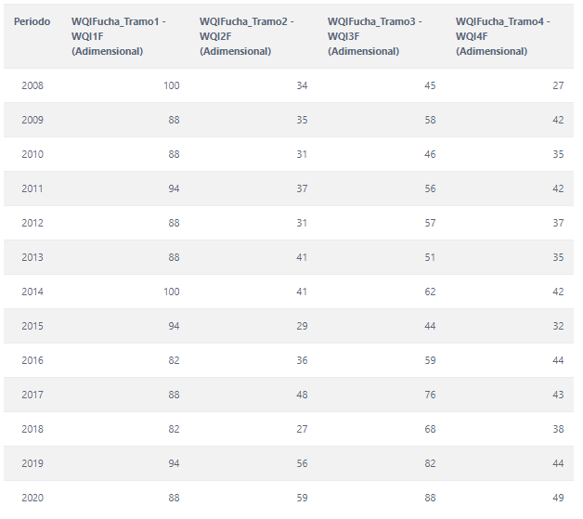

*Fuente: Observatorio Ambiental de Bogotá*

### 2.3.4 Contaminación hídrica.

Las principales fuentes de contaminación del río Fucha son aguas residuales domésticas e industriales descargadas al río por las estructuras del sistema de alcantarillado público que aportan entre otras cargas de materia orgánica, sólidos suspendidos totales (SST), coliformes totales y coliformes fecales. La Red de Calidad Hídrica de Bogotá cuenta con ocho puntos monitoreo de la calidad y cantidad del agua, que están distribuidos en los cuatro tramos que conforman lo conforman.

## 2.4 Biodiversidad.

### 2.4.1 Estructura ecológica principal

La base de la Estructura Ecológica Principal (EEP) es la estructura ecológica, geomorfológica y biológica original y existente en el territorio. En Bogotá, “Los cerros, el valle aluvial del río Bogotá y la planicie son parte de esta estructura basal.” La EEP se establece en razón de uno de los principios básicos de la estrategia de ordenamiento territorial de Bogotá: “la protección y tutela del ambiente y los recursos naturales y su valoración como sustrato básico” . Por ello, y para su realización, es esencial la restauración ecológica del conjunto de reservas, parques y restos de la vegetación natural de quebradas y ríos acotados como parte de ella. Los componentes de esta red de corredores ambientales que tiene la función de “sostener y conducir la biodiversidad y los procesos ecológicos esenciales a través del territorio del Distrito Capital, en sus diferentes formas e intensidades de ocupación, y dotar al mismo de bienes y servicios ambientales para el desarrollo sostenible.” son los siguientes:

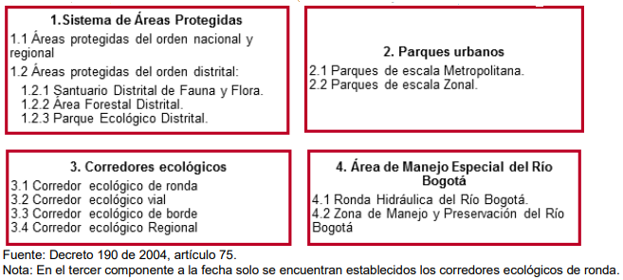

*Fuente: Monografía de localidades -No 14. Los Mártires*

La participación porcentual de la EPP de la localidad en el área del distrito es de 1,2 % con un área de 8,1 ha, tiene la participación más pequeña de todas las localidades en esta estructura.

*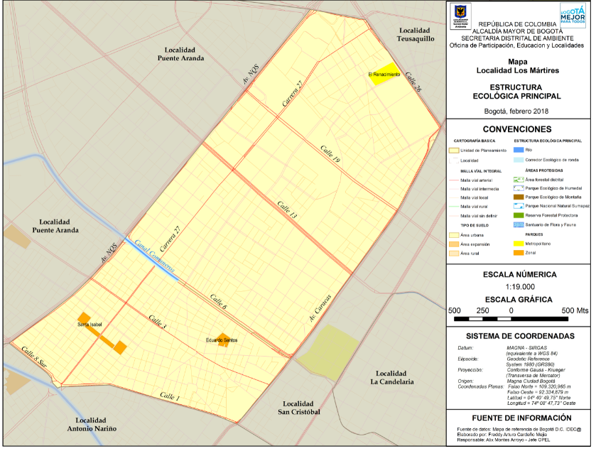. Fuente: Secretaría Distrital de Aambient*

Ilustración 12. Mapa Localidad de los Mártires. Estructura ecológica principal.

### 2.4.2 Fauna y flora.

La fauna del Distrito Capital, fauna en la matriz urbana:

Se reporta la presencia de 4 anfibios, 4 reptiles, 153 aves, 12-18 mamíferos, 5 peces y más de 81 familias de invertebrados. Sin embargo, es evidente que debido a la pérdida de hábitats, a la fragmentación y a la degradación de los ecosistemas, se ha presentado un empobrecimiento de la fauna en la ciudad. En la actualidad la fauna en las áreas urbanas del Distrito Capital, se encuentra dominada por especies generalistas tolerantes al disturbio, así como especies invasoras y domésticas (se denomina fauna doméstica la especie en cuyo proceso evolutivo ha influido el ser humano para satisfacer sus necesidades. Además, son especies que han tenido modificaciones genéticas para la tenencia del hombre (Ley 165 de 1994: Convenio de las Naciones Unidas sobre Diversidad Biológica) tales como palomas, perros, roedores y gatos, por citar algunos ejemplos.

El arbolado urbano del Distrito Capital:

El arbolado urbano está representado por 286 especies, 730.601 individuos son foráneos (67%) y 369.561 individuos (33%) son nativos. El 40% del total de la población arbórea de la ciudad está conformada por diez (10) especies, donde la más abundante es el sauco (Sambucus nigra) con 86.000 individuos, superando aproximadamente en 30.000 individuos a la acacia negra (Acacia decurrens) y al jazmín del cabo (Pittosporum undulatum), especies en segundo y tercer puesto de abundancia respectivamente.

Es importante señalar que cinco (5) de las especies más frecuentes en el arbolado urbano de la ciudad, acacias, eucalipto y ciprés, son consideradas como de alta susceptibilidad al volcamiento.

Suba y Usaquén, son las localidades que contienen el mayor número de individuos del arbolado urbano. Las localidades de La Candelaria y Los Mártires, son las que presentan el menor número de especies y de individuos.

# CAPÍTULO 3. FACTORES SOCIOECONÓMICOS.

## 3.1 Características demográficas.

La Encuesta Multipropósito 2017 identificó que Los Mártires cuenta con 93.716 habitantes, mientras que en la EMB 2014 registró 99.792 habitantes, lo que representa una disminución de 6,1% entre las dos mediciones, es decir 6.076 personas menos. En esta localidad la distribución por sexo de la población es: 50,5% mujeres y 49,5% hombres, conformando 35.014 hogares, 1.738 más que en 2014, lo que sugiere que los hogares en la localidad son cada vez menos numerosos. La cantidad de mujeres disminuyó 4,5% en el tiempo transcurrido entre las dos mediciones, lo que equivale a 2.245 mujeres menos y la cantidad de hombres se redujo 7,6%, 3.831 hombres menos.

## 3.2 Crecimiento.

Al hacer análisis de la evolución de la población, se encuentra que a través del tiempo tiende a reducir su ritmo de crecimiento, lo cual implica cambios importantes en la vida social y económica de la ciudad, y por ende cambio en las necesidades y demandas particulares de las personas.

## 3.3 Estratificación.

El estrato predominante en la localidad es el 3, con 85,3% de las viviendas (Encuesta multipropósito 2017), el tercer porcentaje más alto de la ciudad para este estrato, seguido por el estrato 4 con 8,5% y el estrato 2 con 6,2%. En cuanto al tipo de vivienda, se contabilizaron 7.066 hogares habitando casas, 20,2% de los hogares de la localidad, 26.894 en apartamentos, 76,8% y 1.054 en habitaciones, correspondiente a 3% (el tercer porcentaje más alto de la ciudad para este tipo de ocupación).

## 3.4 Viviendas de uso comercial.

Los Mártires es la segunda localidad con más alto porcentaje de viviendas de uso comercial en la ciudad (9,6%), lo que la presenta como una localidad con gran potencial para estimular el desarrollo comercial. Es pertinente resaltar que la localidad cuenta con plazas como Paloquemao, España o Samper Mendoza y centros comerciales como Puerto Príncipe, San José y Calima, entre otros. El porcentaje de viviendas cuyo uso es exclusivamente residencial es 90,4% (31.649 inmuebles).

## 3.5 Tasa de ocupación e informalidad.

La tasa de ocupación de la localidad presentó una disminución de 1,6 puntos porcentuales (p.p.) al pasar de 59,6% en la EMB 2014 a 58% en la EMB 2017, equivalente a una variación de -2,7%. Así mismo, la cantidad de ocupados se redujo, pasando de 50.437 en 2014 a 48.113 en 2017, 2.324 ocupados menos entre las dos mediciones. El porcentaje de la población en edad de trabajar pasó de 84,8% en 2014 a 88,5% en 2017, un incremento de 3,7 p.p. y la tasa global de participación aumentó 1,5 p.p. al subir de 61,5% a 63,1%. Al desglosar la ocupación de la localidad por posición, Los Mártires está distribuida así: 45,6% son empleados particulares, 31,4% empleados por cuenta propia, 9% profesionales independientes y 9,8% empleados del gobierno, el restante 4,1% se encuentra distribuido entre patrones, empleadores, empleados domésticos y otros. En suma, los asalariados son 26.681 personas, 55,5% de los ocupados, mientras que 21.432 personas, 44,5% de los ocupados son no asalariados, lo que sugiere que el grado de formalización no es tan alto como en otras localidades de la ciudad.

La localidad de Los Mártires reportó en la EMB 2017 una tasa de informalidad DANE de 47,1%, 8,1 p.p. menos que en 2014, equivalente a 5.187 personas menos y la tasa de informalidad fuerte se calculó en 54,8%, 3,1 p.p. por debajo de la de 2014, correspondiente a 2.846 personas menos.

## 3.6 Nivel de ingresos.

Al ser consultados (Encuesta Multipropósito 2017) sobre el nivel de ingresos para cubrir los gastos mínimos del hogar, los resultados obtenidos fueron: 64,1% considera que su ingreso alcanza solo para cubrir sus gastos mínimos; 23,6% que su ingreso alcanza para cubrir más que sus gastos mínimos; y 12,3% piensa que su ingreso no alcanza para cubrir sus gastos mínimos.

## 3.7 Equipamientos.

### 3.7.1 Institucionales.

En la localidad de Los Mártires se localiza únicamente 1 equipamiento recreativo y deportivo que corresponde a 1 coliseo.

### 3.7.2 Educativos.

De acuerdo con la información suministrada por el Plan Maestro de Equipamientos de Educación, en Los Mártires se localizan 11 colegios oficiales; en lo que refiere a UPZ, La Sabana concentra el mayor número de establecimientos educativos oficiales, con 7 y la UPZ Santa Isabel registra 3 colegios oficiales. En la localidad se ubican, además, 50 colegios no oficiales, 1 universidad, 1 Institución Universitaria, y 1 Institución de Régimen Especial.

### 3.7.3 Salud.

En la localidad se ubican 24 equipamientos de salud, que corresponden a 5 Centros de Atención Ambulatoria –CAA-, 9 Instituciones de Nivel 1, 4 Instituciones de Nivel 3 y 6 Unidades Primarias de Atención – UPA En esta localidad también se localizan 513 instituciones privadas prestadoras de servicios de salud que corresponden a laboratorios, consultorios médicos y odontológicos y centros de salud, entre otros. En la UPZ Santa Isabel se localizan 280 instituciones privadas prestadoras de salud y en la UPZ La Sabana se localizan 233.

### 3.7.4 Organización comunitaria.

En Los Mártires se localizan 130 equipamientos de bienestar social, dentro de los cuales se destacan los destinados a la asistencia básica que representan el 92,3%, en este grupo se encuentran los jardines sociales e infantiles, casas vecinales, hogares infantiles y comunitarios que atienden a los menores, con edades entre los 0 y 5 años, clasificados entre los estratos 1 y 2. Como se observa en el cuadro, la UPZ La Sabana concentra el mayor número de este tipo de equipamientos, con 80, en la UPZ Santa Isabel se localizan 40.

### 3.7.5 Cultura.

Del total de Bienes de Interés Cultural de Los Mártires, 281 se localizan en la UPZ La Sabana, en razón a que este sector central de la ciudad, posee valores históricos, urbanísticos y arquitectónicos; en esta UPZ se localiza el liceo Nacional Agustín Nieto Caballero, el hospital San José, la Dirección de Reclutamiento del ejército, el cementerio central, el edificio sede del Instituto Técnico Central y la estación de la Sabana que están declarados como Conservación Monumental; declarados en la categoría de Conservación Integral, se ubican en esta UPZ, el Liceo Nacional Antonia Santos, la iglesia Voto Nacional, el edificio Manuel M. Peraza, la fábrica de pastas El Gallo, la Estación de Policía, la iglesia Nuestra Señora de Fátima, el edifico Cudecom, la clínica Santa Gema, el teatro San Jorge, la iglesia de la Sagrada Pasión Casa Cural, la fábrica de chocolates Andino, el colegio Sans Facón, la casa San Vicente de Paul, la clínica San Pedro Claver y la iglesia Santa Teresita del Niño Jesús . También se ubican la plaza Paloquemao, el cementerio Hebreo, el cementerio Alemán y el cementerio Británico que fueron declarados en la categoría de conservación Tipológica, y en categoría de Restitución Total se localiza el Molino El Cóndor, entre otros.

En la UPZ Santa Isabel se localizan la iglesia Santa Helena, el hospital La Misericordia, declarados en la categoría de Conservación Integral La localidad de Los Mártires posee un total de 10 equipamientos culturales, dentro de los cuales 5 pertenecen al grupo que corresponde encuentro y cohesión social, 3 corresponden a espacios de expresión y 2 son de la categoría de memoria y avance cultural. La UPZ La Sabana figura con el mayor número de equipamientos culturales con 8 y la UPZ Santa Isabel presenta sólo 2 equipamientos.

# CAPÍTULO 4. GESTIÓN DEL RIESGO.

## 4.1 Identificación de escenarios de riesgo.

Tabla 13. Identificación de escenarios de riesgo.

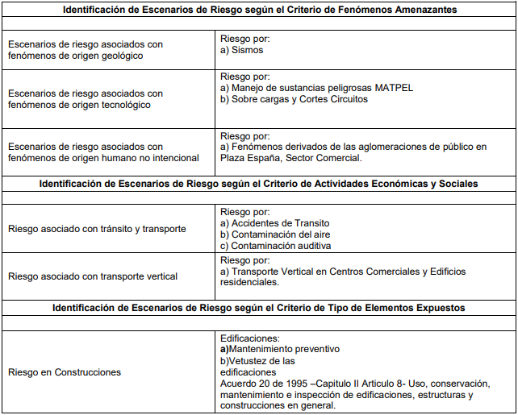

*Fuente: Plan Local de Gestión del Riesgo.*

## 4.2 Consolidación y priorización de escenarios de riesgo.

Tabla 14. Consolidación y priorización de escenarios de riesgo..

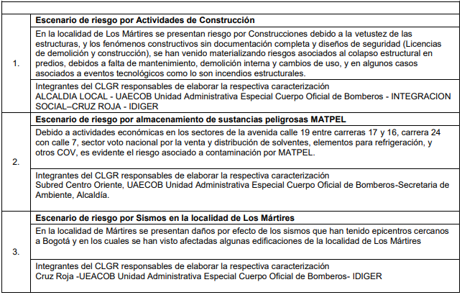

*Fuente: Plan Local de Gestión del Riesgo.*

# CAPÍTULO 5. PARTICIPACIÓN Y EDUCACIÓN AMBIENTAL

## 5.1 Organizaciones locales sociedad civil y comunitarias.

### 5.1.1 Tipos de organizaciones en la localidad.

El Diagnóstico Integral de la Participación Comunitaria tiene como base los aportes y las perspectivas de las Juntas de Acción Comunal, de las organizaciones sociales y comunitarias, de las instancias de participación, así como la contribución de las percepciones, conocimientos, y gestiones en torno a la participación ciudadana expresadas por las alcaldías locales y el abordaje propuesto por los sectores distritales para fortalecer y garantizar los derechos y deberes relacionados con la participación ciudadana.

La información suministrada ofrece un panorama compuesto por datos que describen la estructura de las organizaciones y su composición, se reconocen sus espacios de encuentro, sus campos de incidencia, así como el grado de evolución en cuanto al campo estratégico, comunicativo y táctico; información indispensable para construir redes de apoyo y gestión local. Las siguientes son los resultados y estadísticas correspondientes a la caracterización del territorio de Los Mártires.

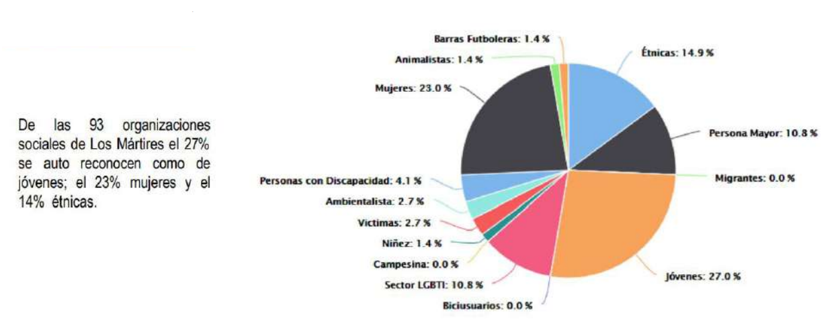

Ilustración 13.Tipos de organizaciones.

*Fuente: Diagnóstico Integral de Participación Ciudadana Los Mártires.*

Es importante resaltar que la participación ciudadana en la localidad de Los Mártires ha venido transformando su base social a través de un proceso de apropiación de las organizaciones sociales juveniles, de cara al relevo generacional y de pluralidad de discursos y nuevas expresiones ciudadanas de participación. Esta situación genera una ventana de oportunidades para la transformación de las dinámicas propias de las comunidades y de los territorios, teniendo gran apoyo por parte de las organizaciones juveniles. No obstante, se resalta la importancia de los grupos de mujeres y grupos étnicos, los cuales se han posicionado como grupo de gran incidencia en la localidad, ya que han aportado en la construcción de dinámicas de interacción con otras organizaciones sociales y en especial con las entidades distritales y la Alcaldía Local, como beneficiarios de los programas, planes y proyectos de inversión propuestos por las administraciones locales y distritales.

### 5.1.2 Líneas temáticas.

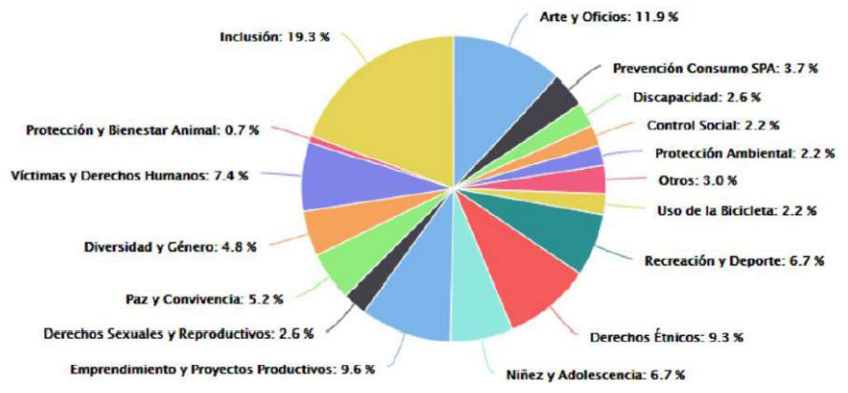

Ilustración 14.Líneas temáticas..

*Fuente: Diagnóstico Integral de Participación Ciudadana Los Mártires.*

Para la localidad de Los Mártires, se evidencia multiplicidad en las líneas temáticas que las organizaciones sociales han venido trabajando, lo que puede facilitar la priorización por parte de los sectores de la administración pública, con el objetivo de fomentar y fortalecer el trabajo organizativo desde una mirada técnica y especialmente, con incentivos al trabajo intersectorial. Si bien en la localidad lideran los temas de inclusión social, artísticos y culturales, es importante resaltar que cada vez más se han posicionado temas que tradicionalmente no habían tenido representación y que se han venido fortaleciendo a través de los mecanismos dispuestos por el IDPAC en el territorio. Un ejemplo de ello ha sido el tema de emprendimiento y proyectos productivos, por medio del cual las organizaciones sociales están adoptando modelos de trabajo que fomenten el empleo a través de las ¨Pimes y MyPimes¨ en el marco de una sustentabilidad en los proyectos de carácter social, estas estrategias han fomentado que las diversas organizaciones de la localidad generen un nodo de productividad que mejore la competencia en los mercados locales.

### 5.1.3 Procesos de participación.

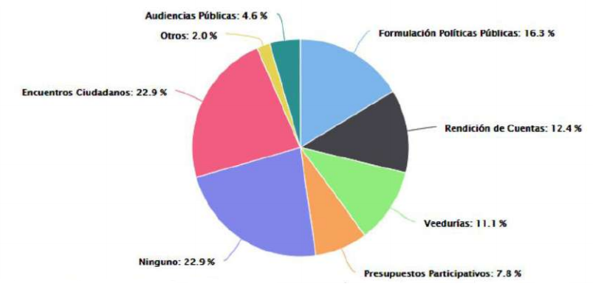

Ilustración 15.Procesos de participación.

*Fuente: Diagnóstico Integral de Participación Ciudadana Los Mártires.*

La planeación del territorio debe ser uno de los principales ejes de trabajo de las organizaciones sociales de Bogotá, ya que es a través de estos instrumentos que les permite posicionar en la agenda de trabajo, las problemáticas e iniciativas identificadas y que vienen liderando desde los territorios. En el caso de la localidad de Los Mártires el 22,9% de las organizaciones sociales no participa en ningún escenario de planeación participativa, situación que ha venido siendo superada año tras año, con una reducción significativa de las organizaciones que no advierten sus necesidades en estos espacios. Uno de los escenarios fundamentales para la localidad y las organizaciones, son los Encuentros Ciudadanos, que tienen lugar cada cuatro años con la entrada de las nuevas administraciones. Es importante resaltar que este proceso se constituye a través del nivel de representatividad que tienen los sectores sociales y las organizaciones, en cada uno de los territorios, para que sean tenidas en cuenta las recomendaciones en la formulación de los planes de desarrollo local.

## 5.2 Agricultura urbana.

La localidad de Mártires cuenta con los siguientes huerteros y huerteras, hasta septiembre de 2020:

|  |  |  |  |  |  |
| --- | --- | --- | --- | --- | --- |
| N° | Nombre del agricultor(a) o solicitante | Nombre de la Huerta | Tipo | | |
| Familiar | Comunitaria | Institucional |
| 1 | Philippe Legler | Estación Cultural de los Oficios |  | X |  |
| 2 | Amparo Rodríguez | Cura Nativa |  | X |  |
| 3 | Carlos Moreno | Samper Mendoza |  | X |  |
| 4 | Julio Ramírez | Gremio Lustrabotas |  | X |  |
| 5 | Katherine Noguera | Doña Carmen | X |  |  |
| 6 | Daniel Andrés Turizzo Montoya | Curuwa |  | X |  |
| 7 | Edwin Arias | Casa de la Juventud |  | X |  |
| 8 | Roger Abendaño | Chatin | X |  |  |
| 9 | Angela Rodríguez | La Conejera | X |  |  |
| 10 | Isaac Cantor Vargas | Aaron | X |  |  |
| 11 | Sergio Camargo | Camargo | X |  |  |
| 12 | Daniel Turizzo Chala | La casa del Sauco | X |  |  |
| 13 | Gabriel Esteban Espinosa Barragán | Quysa Colibri | X |  |  |
| 14 | Néstor Escobar | Dali | X |  |  |
| 15 | Michael Guarín Moreno | Bagcycling | X |  |  |
| 16 | Luz Marlen Gómez Jiménez | San Martin | X |  |  |
| 17 | Daniel Andrés Saavedra | San Gabriel | X |  |  |
| 18 | Alexa Días | Bahía | X |  |  |
| 19 | Alba Angarita de Zuluaga | Mi Finca | X |  |  |
| 20 | Aurora Melo | De Doña Aurora | X |  |  |
| 21 | Catalina Valest | Ombuco | X |  |  |
| 22 | Jean Pierre Ronderos | La Gulupita | X |  |  |
| 23 | Leidy Katerin Mojica | Belladona | X |  |  |
| 24 | Felipe Repiso | La Colina | X |  |  |
| 25 | Luisa Santofimio | La Veranera | X |  |  |
| 26 | Marcela Gómez Martínez | Kumanday | X |  |  |
| 27 | Johan Quintero | Colombian Golden | X |  |  |
| 28 | Marcela Gómez Martínez | Chagra Viva | X |  |  |
| 29 | Luisa Sofia Tobos | Reverdecer | X |  |  |
| 30 | Jorge Alexis Morales | Morales Saenz | X |  |  |
| 31 | Carlos Tarazona | Esperanza |  | X |  |
| 32 | Katherine Hernández | Huerta Aba Muy | X |  |  |

Donde se tienen registradas en la base de datos 32 huertas entre comunitarias y familiares, actualmente se registra huertas comunitarias 7 que equivalen al 22% al y 25 familiares que equivalen al 78 % del total local.

Sin embargo se espera que este número de huertas crezca en el segundo periodo del 2020 ya que en el marco del Plan de Desarrollo Distrital 2020 – 2024 “Un Nuevo Contrato Social y Ambiental para la Bogotá del Siglo XXI” el Jardín Botánico José Celestino Mutis formuló el Proyecto 7681 “Fortalecimiento de la Agricultura Urbana y Periurbana en las Localidades Urbanas de Bogotá D.C.” el cual tiene por objetivo “Fortalecer la agricultura urbana y periurbana como practica que potencia la producción de alimentos, la gestión ambiental, el uso sostenible de los recursos naturales y la construcción del tejido social”.

El apoyo que el Jardín Botánico de Bogotá tiene previsto para la ciudadanía para el desarrollo de huertas urbanas y periurbana inicia con la oferta de un proceso de capacitación y formación en agricultura urbana y periurbana dirigido a nuevos agricultores urbanos y periurbanos o ciudadanos que cuenten con huerta y que no han recibido procesos de formación. El proceso de formación consta de una serie de talleres virtuales y/o presenciales en los que se transfieren conocimientos y saberes sobre técnicas y tecnologías agroecológicas para la implementación de una huerta en el contexto urbano o periurbano. La segunda oferta refiere a aquellas personas que tienen una huerta ya establecida, sea esta casera o comunitaria, a través de un proceso de asistencia técnica en el que las huerteras y huerteros tienen la oportunidad de contar con un acompañamiento, seguimiento y evaluación para el mejoramiento de la producción y el buen manejo de la huerta. Estas asistencias técnicas se tienen previsto que se realicen de forma virtual y/o presencial tanto para huertas caseras como comunitarias.

La tercera oferta consiste en el fortalecimiento de las huertas existente y que se encuentren en funcionamiento a través del suministro de materiales e insumos para el desarrollo de las huertas consistente en la entrega de sustratos, semillas, plántulas, insumos y herramientas básicas para la producción en las huertas. En el caso de huertas casera el apoyo será un paquete básico de agricultura urbana y en el caso de huertas comunitarias el suministro de los insumos será por demanda y en proporción al tamaño de las huertas y a la participación que tenga el proceso comunitario.

Estas ofertas no son excluyentes y harán parte de un proceso integral de fortalecimiento en el que se realizarán de forma complementaria acciones de formación, asistencia técnica y entrega de insumos y materiales.

## 5.3 Empresas participantes en el Programa de Gestión Ambiental Empresarial.

El Programa de Gestión Ambiental Empresarial de la Secretaría Distrital de Ambiente es una herramienta de acompañamiento gratuito para fortalecer la autogestión y autorregulación ambiental de las empresas en Bogotá que desean mejorar su gestión y desempeño ambiental con la implantación de estrategias ambientales, como la aplicación de producción más limpia en los procesos, buenas prácticas que entre otras, incrementan la competitividad y productividad de las empresas vinculadas. Este programa se desarrolla en todas las localidades del Distrito Capital, exceptuando la localidad de Sumapaz que es netamente rural.

Tabla 15. Número de empresas participantes en el programa de Gestión Ambiental Empresarial

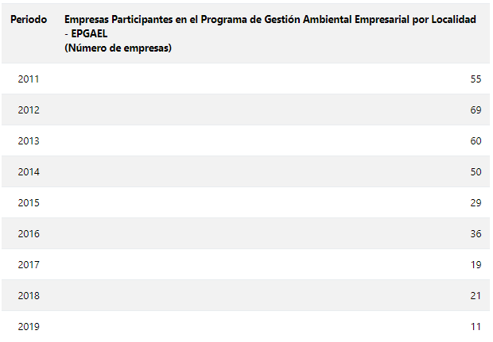

*Fuente: Observatorio Ambiental de Bogotá.*

## 5.4 Empresas Forestales Registradas Ante la Secretaría Distrital de Ambiente.

De acuerdo al decreto 1076 de 2015 artículo 2.2.1.1.11.3, las empresas de transformación primaria de productos forestales, las de transformación secundaria de productos forestales o de productos terminados, las de comercialización forestal, las de comercialización y transformación secundaria de productos forestales y las integradas deberán registrar un libro de operaciones ante la autoridad ambiental competente. Los datos que se presentan son acumulados e involucran la totalidad de industrias reportadas como registradas en el Área Flora e industria de la Madera para la localidad de Mártires.

Tabla 16. Empresas Forestales Registradas Ante la Secretaría Distrital de Ambiente - EFR

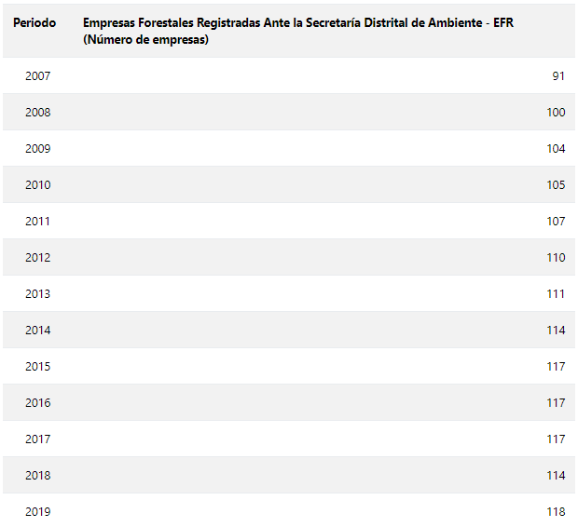

*Fuente: Observatorio Ambiental de Bogotá.*

# Bibliografía.

* La población de Los Mártires disminuyó 6,1%. (Noviembre 2020). Secretaría de Desarrollo Económico. Obtenido de http://observatorio.desarrolloeconomico.gov.co/dinamica-economica/la-poblacion-de-los-martires-disminuyo-61
* Elementos de Publicidad Exterior Visual Desmontada Anualmente (Noviembre 2020) Observatorio Ambiental de Bogotá. Obtenido de https://oab.ambientebogota.gov.co/indicadores/?id=661&v=l
* Pozos de Agua Subterránea con Sellamiento Temporal. (Noviembre 2020) Observatorio Ambiental de Bogotá. Obtenido de https://oab.ambientebogota.gov.co/indicadores/?id=106&v=l#info
* Agua Superficial Indicadores en Corrientes, Rio Fucha. (Noviembre 2020) Observatorio Ambiental de Bogotá. Obtenido de https://oab.ambientebogota.gov.co/indicadores/?id=433&v=l
* Empresas Participantes en el Programa de Gestión Ambiental Empresarial por Localidad (Noviembre 2020) Observatorio Ambiental de Bogotá. Obtenido de https://oab.ambientebogota.gov.co/indicadores/?id=1095&v=l
* Empresas Forestales Registradas Ante la Secretaría Distrital de Ambiente. (Noviembre 2020) Observatorio Ambiental de Bogotá.. Obtenido de https://oab.ambientebogota.gov.co/indicadores/?id=167&v=l
* Secretaría Distrital de Planeación. (2017). Monografía de localidades – No.14 Los Mártires. Bogotá.
* Informe anual de calidad del aire de Bogotá. 2019. (2020) Red de Monitoreo de Calidad del Aire de Bogotá. Bogotá.
* Informe anual de calidad del aire de Bogotá. 2018. (2019) Red de Monitoreo de Calidad del Aire de Bogotá. Bogotá.
* Jardín Botánico de Bogotá, Subdirección Técnica Operativa, (2020). Reporte intervenciones del arbolado urbano y la Jardinería en Localidad de los Mártires. Bogotá.
* Documento de diagnóstico por localidades, No.14 Los Mártires. (2020). Secretaría Distrital de Planeación. Bogotá.
* Plan Ambiental Local Los Mártires 2017 – 2020. Alcaldía Local de los Mártires. Bogotá.
* Jardín Botánico de Bogotá. (2020). Diagnostico Agricultura Urbana Localidad de Los Mártires. Bogotá.
* Unidad Administrativa Especial de Servicios Públicos. (2020). Manejo de residuos sólidos. Bogotá.
* LIME S.A. E.S.P. (2020). Diagnóstico Local de Los Mártires. Bogotá.
* Mapa Actividades de Educación en el marco de las situaciones Ambientales Conflictivas. (Noviembre de 2020). Observatorio Ambiental de Bogotá. Obtenido de https://oab.ambientebogota.gov.co/?post_type=dlm_download&p=13546